調查報告

案 由：中華電視公司（下稱華視）連日來發生多次誤發「新北市遭共軍飛彈擊中，臺北港艦艇爆炸、設施、船舶毀損」、「板橋站疑似遭特工縱火施放爆裂物」、「新北市泰山發生規模七地震」、「大屯火山爆發，岩漿滾滾而下」、「臺北凌晨下起拳頭大冰雹，市區交通大亂」等假新聞，造成社會動盪，民眾惶恐不安，華視代總經理及臺灣公共廣播電視集團董事長更因此請辭。究實情為何？係單純疏失，抑或有人惡意散布假新聞？何以一再誤發？文化部及國家通訊傳播委員會等主管機關有無善盡督導之責？應否追究相關疏失人員責任？實有調查釐清之必要案。

調查意見

中華電視公司（下稱華視）新聞資訊台（下稱新聞台）於民國（下同）111年4月20日至5月13日播出新聞時，共出現7次錯誤：4月20日上午7時晨間新聞誤植新北消防演習快訊，於新聞下方橫式跑馬文字連續出現「戰爭有爆發之虞」、「新北市遭共軍導彈擊中」等錯誤訊息；同日上午9時整點新聞為發布道歉訊息，因強制模板未關閉完全而造成二度出錯，於新聞下方橫式跑馬文字連續出現「大屯火山爆發」、「臺北凌晨下起拳頭大冰雹」等錯誤訊息；4月24日中午12時午間新聞出現圖卡錯誤，將行政院長蘇貞昌職銜誤植為「總統」；4月30日上午9時播報美國職棒相關新聞，將明尼蘇達雙城隊之隊徽誤植為芝加哥白襪隊，而白襪隊之隊徽也誤植為堪薩斯皇家隊；同日上午11時新聞直式跑馬燈出現「上海日增1181萬例，確診近1個月新低」，正確應為1萬181例；5月3日中午12時午間新聞標題將總統蔡英文誤植為「蔡EE」；5月13日上午7時晨間新聞標題將「前」副總統陳建仁之職銜誤植為「美」副總統。

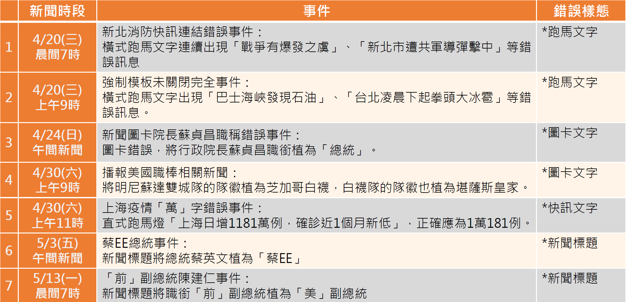

由於華視接二連三發生新聞播報錯誤事件，引起社會關注，究其發生原因、過程、疏失人員、有無危害國家安全之勢力介入、主管機關之處置、財團法人公共電視文化事業基金會（下稱公視基金會）對其關係法人華視之監督及疏失檢討等情事，即有予以釐清之必要，爰立案調查。案經國家安全局、法務部調查局（下稱調查局）、文化部、國家通訊傳播委員會（下稱通傳會）、新北市政府、公視基金會函復相關資料，嗣於111年6月22日諮詢華視前總經理莊豐嘉及現任公評人中正大學傳播學系羅世宏教授；另於111年9月5日詢問文化部影視及流行音樂發展司曾金滿司長、通傳會電臺與內容事務處林慧玲代理處長、臺灣公共廣播電視集團（下稱公廣集團）及公視基金會胡元輝董事長、華視新聞台陳雅琳台長等出席人員。本案調查完成，茲臚列調查意見如下：

華視新聞台於111年4月20日至5月13日播出新聞時共出現7次錯誤，其中跑馬燈字幕誤播、職銜誤植等6次，經國家安全局發交調查局查證後尚未發現有外力介入情形；另調查局移送臺灣臺北地方檢察署後，全案查無刑事不法，予以簽結；又第1次錯誤播出新北市有戰爭或天災之快訊文字，亦經新北市政府證實確屬其商請華視預錄全民防衛動員暨災害防救演習情境之腳本。爰係屬華視相關工作人員未遵守SOP所致生之疏失，前6次錯誤業經華視懲處18位人員，分別予以記大過二次至申誡二次不等之處分；第7次錯誤亦經華視懲處4位人員，皆予以申誡一次之處分。除追究相關人員責任外，華視為加強內控機制所修訂之新聞製播流程務必落實執行，文化部宜督促公視基金會對其關係法人華視加強監督，避免再有類似錯誤。

華視新聞台於111年4月20日至5月13日播出新聞時共出現以下7次錯誤：

4月20日上午7時晨間新聞於下方橫式跑馬文字連續出現「新北市遭共軍導彈擊中」等錯誤訊息：

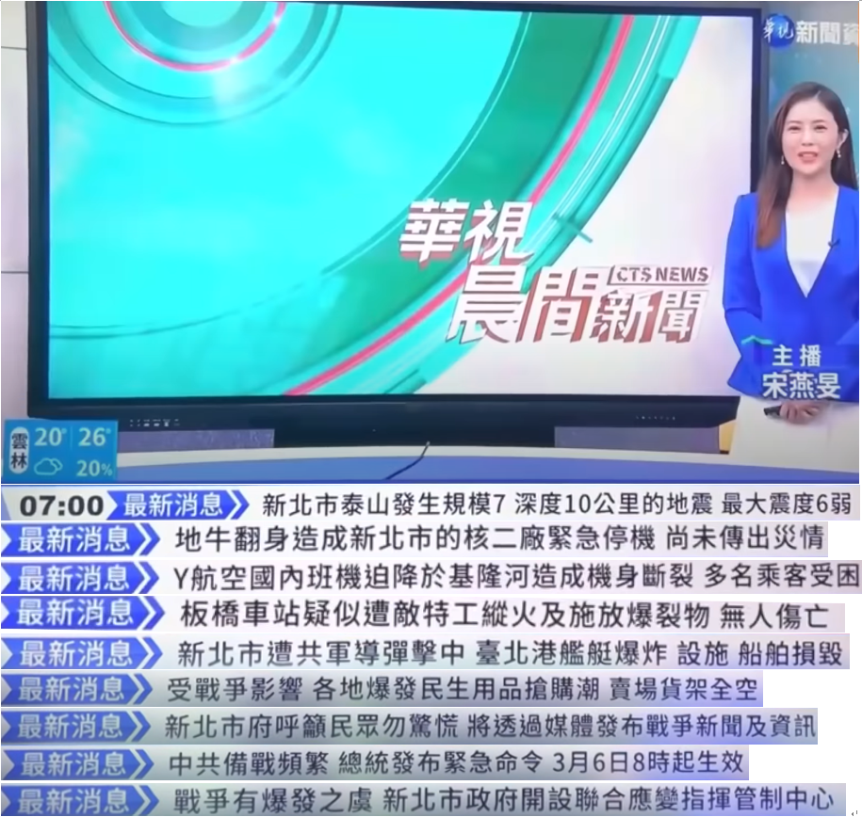

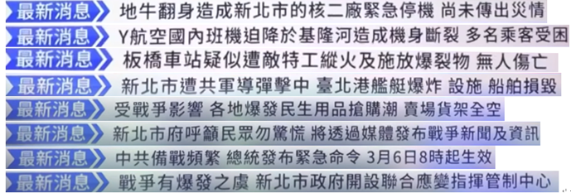

機器操作說明：原新聞快訊連結路徑之資料夾「最新消息快訊」遭到更改，至新建立之資料夾「消防快訊」抓取快訊錄製影片。

事件過程：

111年4月19日陳姓導播負責錄製「新北消防專案」，未依照華視SOP規定「錄製專案時需另外開設專案模板，並於錄製完成後刪除」，錄製時除使用日常之新聞LIVE模板，另更改快訊路徑至其建立之「消防快訊」資料夾中抓取快訊，且在錄影結束後，未將新聞LIVE模板快訊連結復原為日常之「最新消息快訊」。

隔天4月20日7時晨間新聞張姓編輯、周姓主編、蔣姓導播及劉姓字幕導播，未於新聞開播5~10分鐘前檢查所有播出內容，因此字幕機抓取到前一天陳姓導播更改路徑後的「消防快訊」，導致晨間新聞播出「新北消防演習快訊」跑馬文字，播出後彭姓製作人因與花蓮駐地記者確認疫情相關訊息，未即時監看到播出之跑馬文字有誤，讓錯誤的文字訊息播出達7分45秒。

疏失涉及人員：
日期 | 人員 | 負責執行事項 | 實際執行情形
4/19 | 陳姓導播 | - 負責錄製「新北消防專案」  - 依華視SOP，「錄製專案時需另外開設專案模板，並於錄製完成後刪除」 | 午間新聞結束後，直接使用新聞模板執行專案錄影；而錄影後，繼續錄製其他訪談單元，疏忽路徑仍未復原
4/20 | 張姓編輯 | 負責當節新聞快訊文字內容  依華視SOP，編輯應於新聞開播5~10分鐘前，進棚核對文字、檢查文字呈現是否正確，並與製作人在新聞播出時監看內容 | 當時忙於確認「最新消息快訊」記事本中內容之正確性，以及執行新聞下標
4/20 | 周姓主編 | 負責當節新聞流程調整和其他當節新聞播出內容調整  依華視SOP，主編在新聞開播5~10分鐘前，應檢查滾動的資訊是否正確 | 當時，忙於修改新聞側標與鏡面訊息，並確認標題的時態
4/20 | 蔣姓導播 | 負責當節新聞所需相關鏡面與整體呈現  依華視SOP，導播在新聞開播5~10分鐘前，應檢查滾動的資訊是否正確 | 事發時，忙於確認當節新聞天氣等各圖卡之正確性，並確認機位和聲音畫面等播出相關功能之正常運作。雖主動請編輯進棚確認，但未發現快訊內容明顯與事實不符
4/20 | 劉姓字幕導播 | 負責當節新聞操作字幕相關班務  依華視SOP，字幕導播在新聞開播5~10分鐘前，應與編輯共同檢查滾動的資訊是否正確 | 事發時，正忙於確認當節新聞所需其他字幕檔案的開啟及檢查，雖主動請編輯進棚確認，但卻未發現快訊內容明顯與事實不符
4/20 | 彭姓製作人 | 負責當節新聞播出調度與整體監看華視新聞  依華視SOP，製作人應與編輯於新聞播出時整體監看 | 當節新聞播出時，正與花蓮駐地記者確認疫情相關訊息，而未依SOP流程落實播出之監看

華視新聞台發現錯誤後，立即採取多項措施：

各節新聞立即澄清並道歉。

所轄各頻道以跑馬澄清道歉。

官網發布公開道歉聲明。

當晚7點華視主頻及華視新聞台晚間新聞，代理總經理陳雅琳完整說明事件緣由與處理經過，並誠懇道歉。

此外，華視亦配合調查局釐清疑慮，及配合通傳會之行政調查，並主動召開自律委員會、內控流程檢討等會議，訂定更為嚴謹之SOP流程標準。

4月20日上午9時新聞下方橫式跑馬文字連續出現「大屯火山爆發」、「台北凌晨下起拳頭大冰雹」等錯誤訊息：

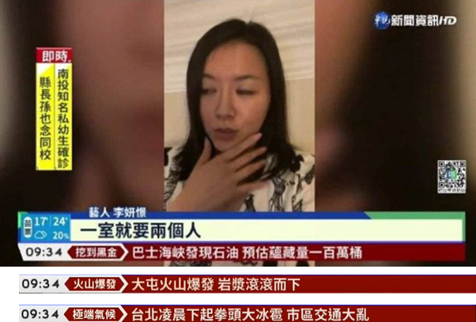

機器操作說明：本次事件使用之測試模板為特殊模板，具強加機制，會間歇性出現，取消時除將程式最外層按停止，另須將第二層子目錄之功能設定選項勾選取消，因程式未徹底關閉（第二層未關閉），導致模板測試文字出現。

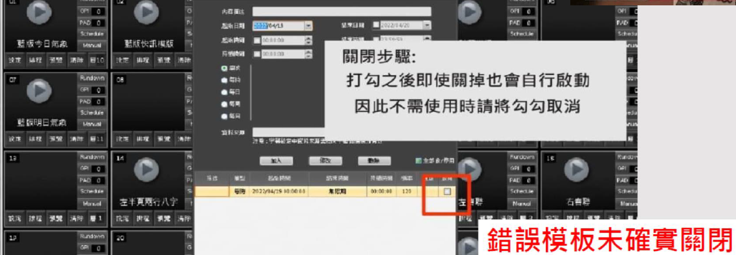

事件過程：

華視新聞台製播部蔡姓經理兼代理副台長得知7時晨間新聞快訊發生錯誤，且已在網路間發酵後，立即指示編輯中心黃姓副主任撰寫澄清道歉訊息，並於新聞鏡面中露出。

編輯中心黃姓副主任為澄清、更正訊息並表示道歉誠意，欲使用醒目之紅底白字快訊強制模板呈現道歉訊息，林姓導播隨即請林姓助理導播於廣告時間打開使用指引，依圖示將該模板開啟，測試此快訊模板。

林姓導播在測試第一時間即發現文字訊息內容有誤，指示林姓助理導播不可使用此模板，且須關閉模板，但因林姓助理導播疏失，未確實將此「強制啟動」模板徹底關閉，只關閉了最外層，沒有關閉第二層子目錄之功能設定，導致分別在9:34及9:36於新聞下方出現「巴士海峽發現石油」、「大屯火山爆發」、「台北凌晨下起拳頭大冰雹」等快訊文字，是由此快訊模板建立者呂姓導播在緊急快訊模板內所輸入的測試用文字，二次露出共計35秒。

錯誤訊息於9時新聞露出後，依SOP規定「有嚴重錯誤發生，導播及編輯應即刻通報所屬主管及製作人」，惟林姓導播未即刻回報，且在播完新聞後須填寫的「導播日誌」中填寫「新聞順播」，導致相關主管至隔（21）日傍晚6時過後，才從網友貼文截圖中得知此次錯誤。

疏失涉及人員：
日期 | 人員 | 負責執行事項 | 實際執行情形
4/18  -19 | 呂姓導播 | 負責製作及測試強制模板 | 為測試新製作完成之強制模板，於4月18日鍵入「巴士海峽發現石油」、「大屯火山爆發」、「台北凌晨下起拳頭大冰雹」等訊息  4月19日完成模板後，交接給編輯中心文字、路徑，並同時於導播中心的LINE群組內，交接使用指引
4/20 | 林姓導播 | 當節新聞所需相關鏡面與整體呈現  新聞播出後填寫導播日誌 | 林員接到模板樣式通知後，於廣告時間測試模板，發現模板訊息有誤後，指示助理導播不可使用，必須要關閉模板  錯誤訊息於新聞露出後，未依SOP規定即刻回報，且在導播日誌中填寫「新聞順播」
4/20 | 林姓助理導播 | 負責當節新聞副控LIVE播出及錄影相關事宜 | 林員接獲導播指示模板不可使用後，未確實將模板程式完全關閉（只關閉了最外層，沒有關閉第二層子目錄之功能設定）

針對此次35秒快訊誤植事件，副控同仁第一時間發現，立刻緊急將快訊移掉；華視發出聲明鄭重向社會大眾道歉，並承諾將對二次誤植事件重新檢討，主動向主管機關說明並配合相關調查，針對疏失人員則加重處分，且由當時公廣集團董事長陳郁秀、代理總經理陳雅琳請辭以示負責，希望華視藉由此事件自省、轉變，竭盡所能達成公廣集團所肩負的任務。

4月24日午間新聞出現圖卡錯誤，將行政院長蘇貞昌職銜誤植為「總統」：

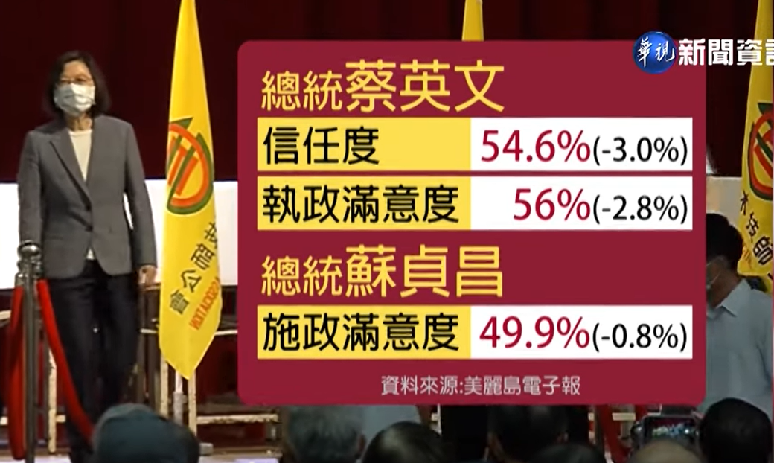

機器操作說明：

使用Photoshop繪圖軟體製作圖卡（簡稱CG）。

為使「總統蔡英文」和「行政院長蘇貞昌」區塊格式、字型、大小一致，因此將圖卡內，已經製作好的整組「總統蔡英文」區塊複製一份，往下移動做修改，由總統蔡英文區塊複製修改為行政院長蘇貞昌區塊，但助理電腦繪圖師漏未修改頭銜。

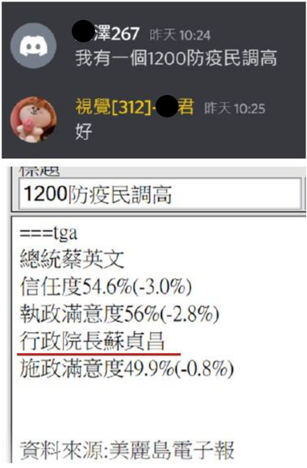

事件過程：

採訪中心王姓文字記者提供正確之文字訊息予林姓助理電腦繪圖師製作新聞帶所需圖卡，林員在製作圖卡時，依一般電視新聞圖卡製圖方式，將已製作好的整組「總統蔡英文」區塊複製一份，往下移動修改為行政院長蘇貞昌區塊，惟僅修改了名字和數據，遺漏了職銜，後續將檢查重點放在圖卡中的民調數字，未發現蘇貞昌院長職銜錯誤，就將做好之圖卡交予蔡姓攝影記者。

因4月24日為假日（星期日），過去華視因有勞基法人員超時問題，假日通常未有編審上班，係會由當值主管檢視文稿，依照華視SOP規定，蔡姓攝影記者收到圖檔後，於剪輯新聞帶時必須與王姓文字記者一同再確認圖卡是否有誤，且新聞帶製作完成後，必須由當值主管採訪部黃姓副理驗帶、檢視，但當天因人力不足且午間新聞播出在即，包括攝影記者、文字記者、當值主管皆未依SOP規定檢視文稿，就直接播出，在午間12時與下午1時兩節新聞各播出9秒。

疏失涉及人員：
人員 | 負責執行事項 | 實際執行情形
林姓助理電腦繪圖師 | 製作新聞帶所需圖卡 | 林員將圖卡內已經製作好的整組「總統蔡英文」區塊複製一份，往下移動做修改，由總統蔡英文區塊複製修改為行政院長蘇貞昌區塊，未修改職銜，僅修改了名字和數據，並將檢查重點放在民調數字後，即將圖卡交予攝影記者
蔡姓攝影記者 | 負責將圖卡剪入新聞帶，並確認圖卡內容 | 當天認為CG製作僅是複製貼上，不會更動，直接將圖卡剪入新聞帶，未再特別檢視文字內容
王姓文字記者 | 負責文字訊息提供 | 因攝影完成剪輯後已接近編排流程要播出的時間，所以只有大概檢查畫面是否有夾格等髒畫面便送出
採訪部黃姓副理 | 負責所有採訪供稿督導，兼任製作人編排RUNDOWN。審核文稿、CG及完成帶 | 負責審核文字內容，當日因黃金時段有太多帶子要審閱，所以亦未檢查到本則錄影帶

4月30日上午9時播報美國職棒相關新聞將明尼蘇達雙城隊隊徽誤植為芝加哥白襪，白襪隊隊徽也誤植為堪薩斯皇家：

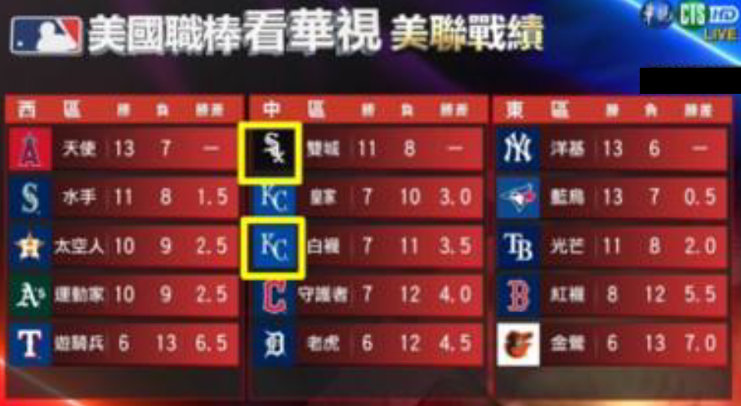

機器操作說明：初期設定戰績表模板時，圖檔連結設定不確實，導致黃框圈示的兩個隊徽圖檔播出時，連不到正確資料。

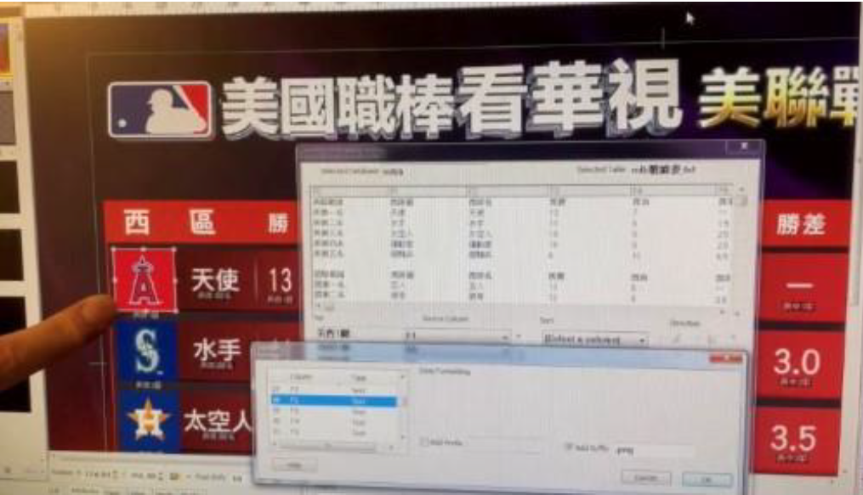

事件過程：當天球賽預計於09:40開打，節目於09:30開始，製作人在球賽開打前排定由主播、球評講述目前各隊戰績，請吳姓助理導播製作各隊戰績圖卡，吳員初期設定戰績表模板時，圖檔連結設定不確實，因此即使準備的文字資料正確，字幕機仍無法連結到正確隊徽圖檔，以致於誤植雙城及白襪隊之隊徽，於09:31:20~49露出共約29秒。製作人發現後，利用空檔告知主播，但球賽已然開打，主播與球評認為球賽進行中先以球賽轉播為主，並在球賽空檔7局左右，於12:25在節目中告知觀眾並更正、道歉，華視「美國職棒看華視」FB粉絲專頁亦在12:40貼出澄清、道歉貼文。

疏失涉及人員：
人員 | 負責執行事項 | 實際執行情形
吳姓助理導播 | 製作各隊戰績圖卡，並設定戰績表模板 | 因圖檔連結設定不確實，因此即使準備的文字資料正確，字幕機仍無法連結到正確隊徽圖檔

4月30日11時新聞直式跑馬燈出現「上海日增1181萬例，確診近1個月新低」，正確應為1萬181例：

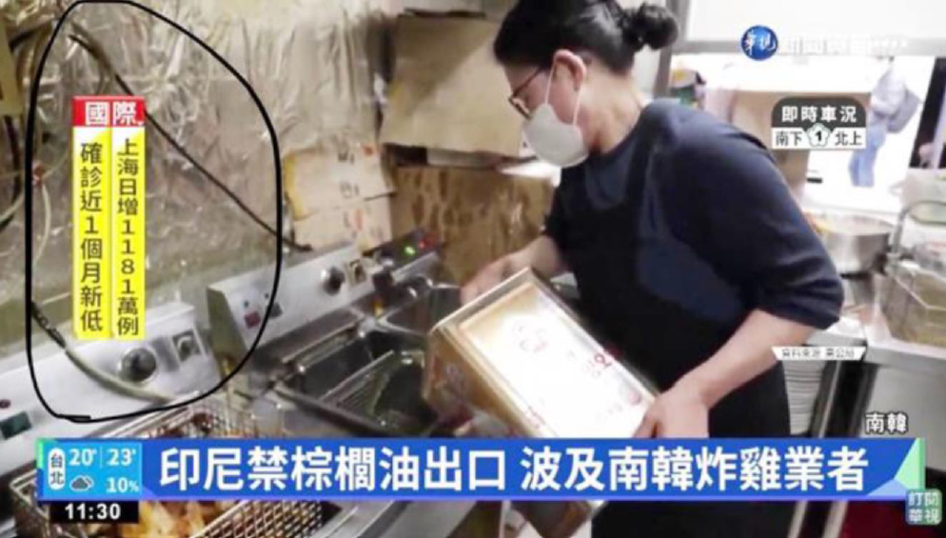

機器操作說明：直式跑馬燈文字輸入錯誤，將1萬181例，鍵入為1181萬例。

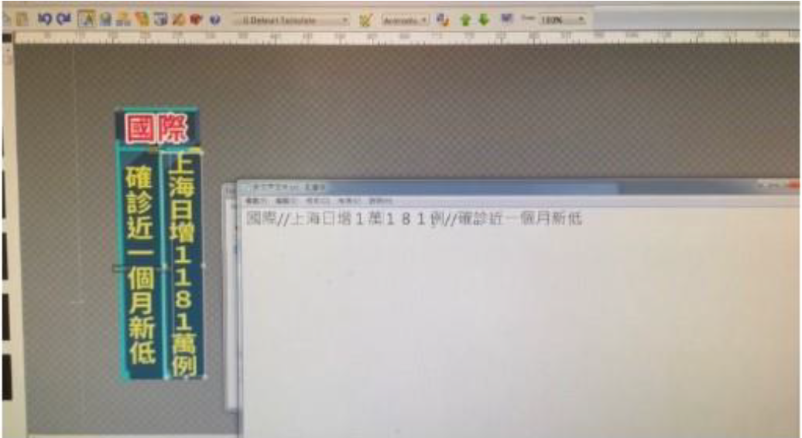

事件過程：

當節新聞周姓編輯兼製作人在搜尋疫情相關新聞時，決定將當天國際新聞報導中有關上海當天確診1萬181例放上直式快訊（側標），並在鍵入文字時，將1萬181例誤植為1181萬例。周員未將快訊內容上呈給編審審核就存檔播出，錯誤側標於當天11時至11時45分輪動出現在鏡面上，經採訪部副主任於主管群組中提出，當時剛好進廣告，副控移掉錯誤的訊息未再播出。

本次錯誤事件係屬華視首次於假日納入編審後發生之錯誤事件，華視補充說明如下：

依華視原SOP，原棚內字幕導播係檢查文字檔案「連結路徑」；編輯及製作人檢查「文字內容」；導播則是請編輯進棚確認鏡面呈現出來的文字是否與編輯輸入之文字相符。

過去華視新聞未於假日安排編審，自4月20日起陸續發生新聞錯誤事件檢討編審人力後，4月30日雖為星期六，已緊急安排編審審稿，但因新制編審制表訂於5月2日執行，當天尚未以清楚的文字訊息布達給編輯與編審，因此編輯就按原本的操作方式未送編審檢查，而是自行檢查後就存檔播出。

有關緊急擴增之編審，雖均未有編審經驗，但皆為新聞台資深主管及同仁，並於編審任務前明確分工。

華視原編審為1名專任，平日（一至五）上班（如為假日，由值班主管兼任編審工作），主要工作包括審驗文稿、新聞帶則是每則新聞帶都審驗；回復新聞台觀眾投訴與爭議；通傳會窗口之一，處理新聞自律；華視自律諮詢委員會執秘等。

疏失涉及人員：
人員 | 負責執行事項 | 實際執行情形
周姓編輯兼製作人 | 撰寫及確認文字內容，以及當節新聞播出調度與整體監看 | 在直式跑馬燈（側標）鍵入文字時，誤植為1181萬例，且未依照SOP將快訊內容上呈給編審審核就存檔播出  周員表示當日不知道須給編審核稿

5月3日午間新聞標題將總統蔡英文誤植為「蔡EE」：

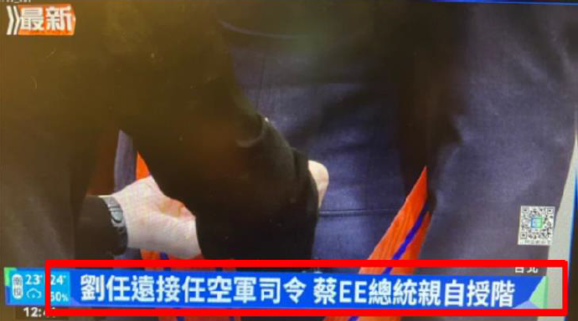

機器操作說明：華視於新聞標題編輯系統，係由資深編輯修改完標題輸入第一個E（代表主編審過）之後，由編審進入稿區審核文稿及標題，理應在摘要內容欄位再打上一個E字代表double check 核可後始可播出（亦即要有EE兩字才能播出），因編審將審稿符號EE誤植於標題欄位，導致文字錯誤。

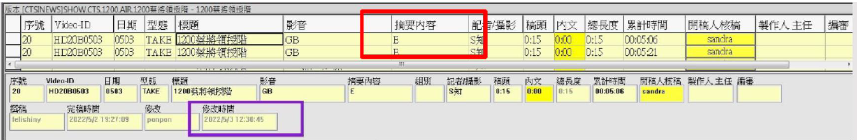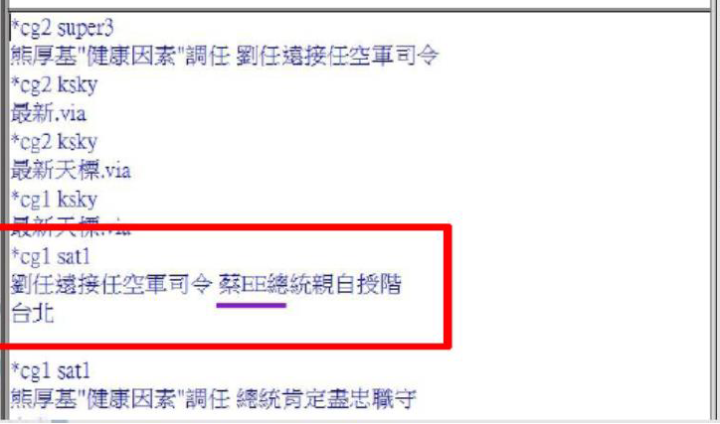

事件過程：

5月3日原排班編審臨時通知公司其妻女雙雙確診，其為密切接觸者必須居家隔離，台長於當天凌晨12時57分收到回報訊息，製播部蔡經理於早上8時30分收到訊息後，立即找當天晨間彭姓製作人代理編審職務，指派任務時有特別提醒彭員以編審工作為主，新聞播出務必以內容、文字正確為第一要務。

該則新聞已下完指令的稿標、鏡面CG、大事框，最後彭員在審稿時，將原來正確的文字內容「蔡總統」鍵入兩個英文字母E，變成「蔡EE總統」，新聞露出約10秒後，由當節導播發現立刻移掉標題，編輯台立即通知網新中心不可上傳網路。

疏失涉及人員：
人員 | 負責執行事項 | 實際執行情形
彭姓製作人 | 審核文字內容 | 因一時疏忽，將應該在摘要內容欄位的EE誤植黏貼至標題欄位

5月13日7時晨間新聞標題將職銜「前」副總統陳建仁誤植為「美」副總統：

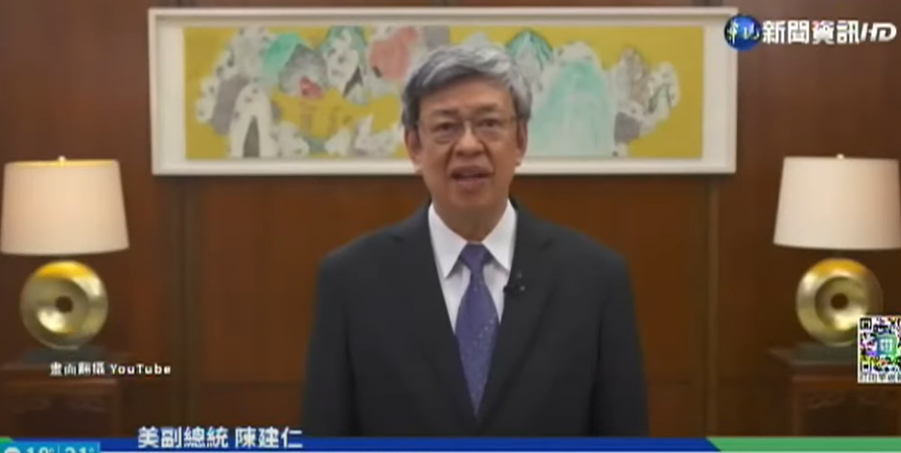

機器操作說明：於INEWS文稿系統以無蝦米輸入法拆字輸入錯誤。

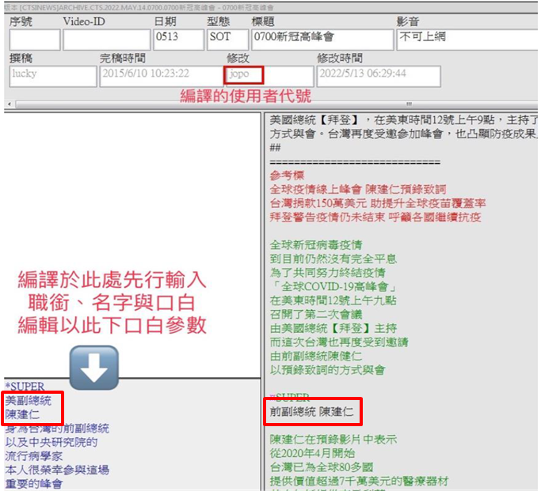

事件過程：

國際中心晨班薄姓編譯撰寫「陳前副總統參加由美國總統拜登主持的新冠高峰會」新聞文稿時，不慎將其職銜誤植為「美」副總統。

薄員在寫完文稿後，請彭姓製作人審稿，自己便去剪輯新聞帶，薄員使用拆字輸入（無蝦米輸入法），其中「前」與「美」字拆字雷同，打字輸入太快又沒發現錯誤，因此發生錯字。

李姓編輯接著下口白參數，然後再交由周姓編審審過，本次錯誤在包括撰稿編譯→核稿製作人→下標編輯→審稿編審等人均未發現文字錯誤，錯誤職銜露出4次，共36秒。

疏失涉及人員：
人員 | 負責執行事項 | 實際執行情形
薄姓編譯 | 撰寫文稿、剪輯新聞帶 | 忙於撰寫文稿、剪輯新聞帶，流程中未確認輸入的職銜文字是否正確
彭姓製作人 | 審核文稿及製作人，並於播出時監看播出內容 | 審核文稿時，僅專注於口白內容是否正確，而疏於確認受訪者之職銜
李姓編輯 | 新聞下標及提供口白參數指令 | 給口白參數指令時，未注意受訪者職銜不正確
周姓編審 | 審核文稿、影帶、標題及鏡面 | 審核文稿時，未注意受訪者職銜不正確

其中跑馬燈字幕誤播、職銜誤植等6次錯誤（未含第4次播報美國職棒誤植隊徽之錯誤），經國家安全局發交調查局查證後尚未發現有外力介入情形；另調查局移送臺灣臺北地方檢察署（下稱臺北地檢署）後，全案查無刑事不法，予以簽結；又第1次錯誤播出新北市有戰爭或天災之快訊文字，亦經新北市政府證實確屬其商請華視預錄全民防衛動員暨災害防救演習情境之腳本：

有關華視近期跑馬燈字幕誤播、職銜誤植等情事，尚未發現有外力介入情形：

華視新聞台於111年4月20日播報「新北市遭共軍導彈擊中，臺北港艦艇爆炸、設施、船舶損毀」、4月24日將行政院長蘇貞昌職銜誤植為「總統」、5月13日將前副總統陳建仁職銜誤植為「美副總統」等快訊新聞標題跑馬燈，引發社會關注。

是否有境外勢力介入或資訊駭侵等情形，國家安全局請調查局加以瞭解，經該局臺北市調查處向華視查證，並洽詢案關人員，有關本案發生原因及事發經過如次：

華視於4月19日下午2時協助新北市政府消防局錄製「111年全民防衛動員暨災害防救（民安8號）演習」影片，因影片需要播出與戰爭、天災等相關內容之消防快訊跑馬燈字幕，故更改跑馬燈字幕機路徑，惟錄製完影片後，未還原預設路徑。華視於4月20日播出晨間新聞，負責跑馬燈字幕之工作人員打開程式未察覺路徑已遭更改，致播放錯誤不實訊息。

至於4月24日、5月13日職銜誤植，經查係人為疏失所致，與機具設備無關。

該跑馬燈字幕機屬實體隔離，受駭侵可能性不高，應無外部駭侵之情形。

調查局移送臺北地檢署後，全案查無刑事不法，予以簽結：

全案最先起於111年4月20日上午，華視新聞台快訊誤播台海戰爭資訊，出現「中共備戰頻繁，總統發布緊急命令」等字樣，並接連出現「共軍導彈襲台」、誤植蔡總統為蔡EE等錯誤，總計6度出錯。調查局臺北市調查處隨即通知華視相關人員到案說明，蒐證後報請臺北地檢署指揮偵辦，釐清有無違反災害防救法等規定。

經傳訊華視工作人員，就快訊、標題製作流程逐一釐清，並就6次錯誤一一核對相關人員說法；臺北地檢署偵辦後，認為全案為一連串人為疏失所造成，尚無刑事不法，予以簽結。

又第1次錯誤播出新北市有戰爭或天災之快訊文字，亦經新北市政府證實確屬其商請華視預錄全民防衛動員暨災害防救演習情境之腳本：

新北市政府函復說明全民防衛動員暨災害防救（民安8號演習）之演習假定狀況與商請媒體預錄機制：

國防部指示該府訂於111年5月5日辦理民安8號演習，該演習每年均以各類災害為模擬情境，本年度國防部函頒訓令及補充規定，加入戰爭之想定情境，假定備戰與臨戰時期發生水災及地震等情境計3階段24項科目（包含「新聞發布」之演習項目），該府爰積極規劃演練相關腳本與拍攝擬真之媒體報導等事項。

為精進民安8號演習成效與結合災害整備與應變實務，往例均應用大眾媒體傳播模擬災害實境報導，加強宣導民眾如何整備與應變作為，爰該府消防局以111年4月8日新北消整字第1110651223號函請8家公司（中國電視事業股份有限公司、華視、民間全民電視股份有限公司、東森電視股份有限公司、三立電視股份有限公司、聯意製作股份有限公司、壹電視廣播股份有限公司、大豐有線電視股份有限公司），協助預錄演習情境想定影片。

有關商請電視公司協助預錄演習情境之想定影片，尚非屬契約或對價合作關係，為長期之企業合作；至於電視公司新聞製播過程係屬該公司內部商業機制，該府均表示尊重與感謝之意。

該府消防局前揭函提供之新聞跑馬燈播放內容及新聞標題：

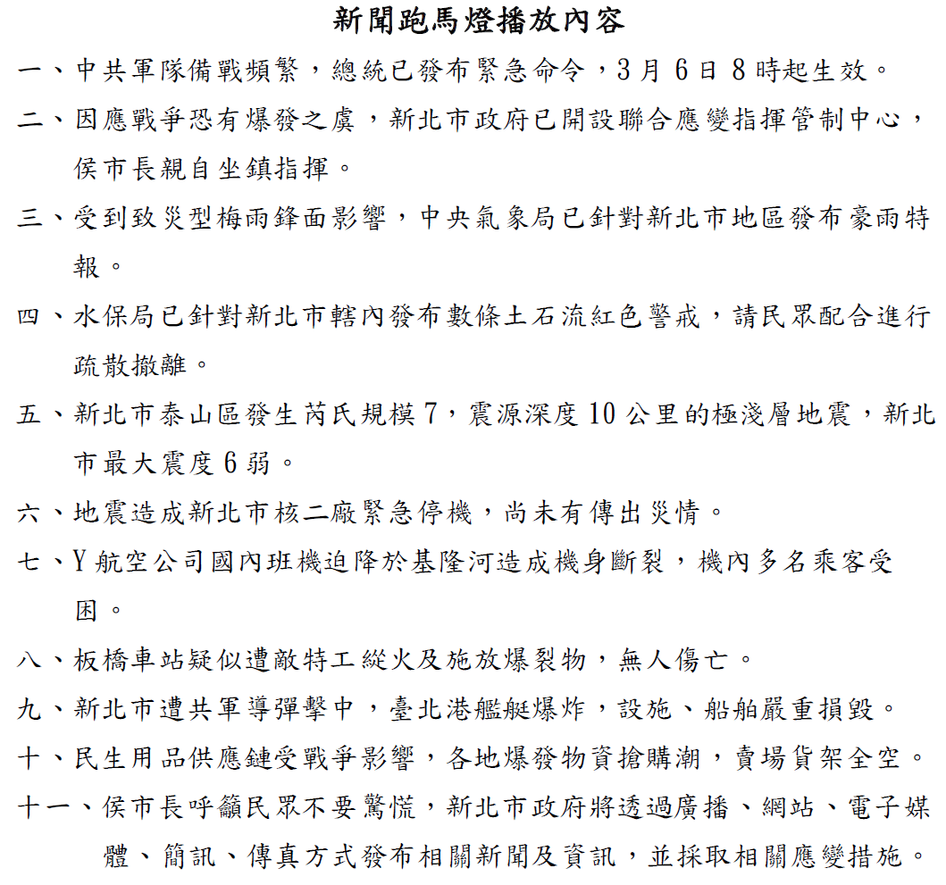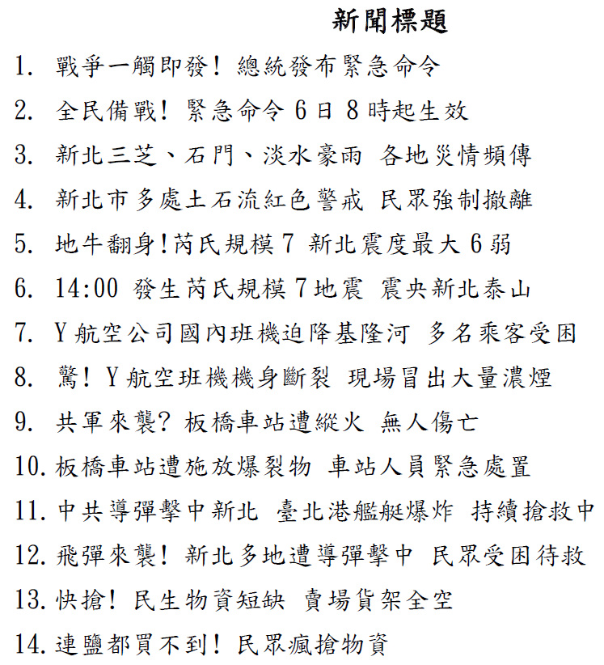

既屬華視相關工作人員未遵守SOP所致生之疏失，前6次錯誤業經華視懲處18位人員，分別予以記大過二次至申誡二次不等之處分；第7次錯誤亦經華視懲處4位人員，皆予以申誡一次之處分：

本案係屬華視相關工作人員未遵守SOP所致生之疏失：

華視前總經理莊豐嘉於諮詢時表示：字幕打錯字是很正常，其他電視臺去仔細看就知道，但第一次錯誤是不可原諒的，為何會發生這個錯誤，這是新北市政府消防局提供的播案，播出的前一天晚上預做好的，導播有一個共用平臺，有共用的路徑會跑字幕，這位導播做好後沒有把檔案退出來，隔天早上7時，編輯該檢查製播有無更新的訊息，結果編輯未檢查就送出了，時間長達7分45秒，結果該監看的人都沒看，最後是主播發現，才提醒更正。第二次錯誤，是臺北市陽明山下冰雹，隔天才發現錯誤，9點半要對外更新用了新的版型，從來沒用過，電腦裡打勾的部分沒拿掉，又播出了，不過很快發現就更正。蘇貞昌變總統是美編的錯誤，蔡EE總統是製作人的錯誤，EE代表已確認OK的意思，但應該要打在備註欄，結果打在正文就送出了。所以錯誤集中在製播部，是華視到52台後才有的部門，是為了權責統一。這些錯誤是與人有關，而不是人力問題。有好的工作習慣，有做檢查，就不會發生這些錯誤。也是工作文化的問題，資深導播並不是不瞭解環節，而是檔案該退出沒退出，該檢查沒檢查，是長久以來的工作習慣。副控室兩個螢幕，左邊那個是現在播的，右邊那個是預備播的。外面還有一個人要監看電視，但可能沒注意看。有副控室就有主控室，副控室負責編輯，主控室負責實際播出，我任內華視曾在MOD電視出現黑畫面2分多鐘，我1個月後才知道，主要負責的是主控室，但副控室、工程部、新聞部都未向上報告。

華視現任公評人中正大學傳播學系羅世宏教授於諮詢時表示：理論上這些錯誤不應該發生，因為電視臺有內控編審機制在把關，只是實際上第一線的工作上面可能沒人當一回事，就用平常的工作習慣，可以運作，也不會出很大的錯。快訊那件事，7點多出錯，當天9點多為了要道歉，結果啟用了從未用過的快訊系統，也就是會強制播出，每個小時後段會播出，怕觀眾沒看到電視臺的更正，看起來動機是好的，只是說這個系統的教育訓練有問題，沒有人真正操作過這系統，結果出現了臺北市下冰雹的預作畫面，很快就發現切掉，可能也沒觀眾發現。經營階層包括代理總經理陳雅琳是第2天才知道，當天發生兩次錯誤，可是沒有人往上報告。剛說的工作文化就影響內控編審機制，沒發揮作用。第一次的快訊是當晚的人錯，便宜行事，隔天到班的人未檢查也未更新就播出了，而且7分多鐘沒人發現。確實是人的因素，沒有很投入或是不在乎。至於後面幾次錯誤像蔡EE、蘇貞昌總統，是因為發生了前面的這些事情被放大來看，其實這些錯誤在其他電視臺也會發生，只是通常錯了馬上會移掉，只有1次而且只有幾秒，不會繼續播下去。

文化部曾司長於本院詢問時表示：華視幾次的出錯是因為人為及設備老舊等因素。

華視新聞台台長陳雅琳於本院詢問時表示：第一次新北市的演習內容是因1位導播沒有遵守SOP而出錯，第二次為了道歉，使用一個從未用過的模板，使得測試的文字出去，不過當下就發現，電視新聞台SOP就是有錯就下，所以擷圖起來會覺得很久，事實上看到錯誤就下了，第二次是20秒，第一次是7分45秒，對這次錯誤做了非常嚴厲的懲處，因為都沒按照SOP。後面再發生就是錯別字的問題，較難說100%不會打錯，其實各家電視臺也會有這種情況，SOP就是立刻移掉。蔡EE是編審的錯誤，編審是最後把關，E是Edit簡寫，EE是代表編審已再次確認OK，但這位編審因對系統不太熟悉，他打錯欄位，就變成標題。

發生前二次錯誤後，公視基金會前董事長陳郁秀請辭，華視新聞台台長兼副總經理陳雅琳不再代理總經理職務。

依111年5月23日(111)華行人字第16號「員工獎懲通報」，前6次錯誤共有18位人員受到懲處：
單位 | 職銜 | 姓名 | 懲處 | 事由 | 備註
製播部 | 經理兼代理副台長 | 蔡○○ | - 大過二次  - 免除代理副台長職務  - 請辭製播部經理 | 身為代理副台長未善盡管理之責，且造成錯誤之三個中心皆在其管轄之下，內控失靈造成公司聲譽嚴重受損與巨大損失 | 製播部主管
製播部  導播中心 | 召集人 | 陳○○ | - 大過二次  - 免除召集人職務 | 更改新聞快訊模板所需使用之路徑連結，導致4月20日0700新聞播出錯誤內容，嚴重影響公司聲譽且造成巨大損失 | 事件一
 | 副導播 | 蔣○○ | - 大過一次  - 小過二次 | 未依工作SOP在新聞播出前檢查快訊，導致4月20日0700新聞播出錯誤內容，發生錯誤又未及時發現，嚴重影響公司聲譽且造成巨大損失 | 事件一
 | 副導播 | 劉○○ | - 大過一次  - 降職為助理導播 | 未依工作SOP在新聞播出前檢查快訊，導致4月20日0700新聞播出錯誤內容，發生錯誤又未及時發現，嚴重影響公司聲譽且造成巨大損失 | 事件一
 | 副導播 | 林○○ | 大過一次 | 未確實回報4月20日0900新聞播出錯誤而造成嚴重疏失，加乘重創公司聲譽且造成巨大之負面影響 | 事件二
 | 助理導播 | 林○○ | - 大過一次  - 小過二次 | 因操作不當，導致4月20日0900新聞播出錯誤內容，嚴重影響公司聲譽且造成巨大損失 | 事件二
 | 副導播 | 呂○○ | 申誡二次 | 於模板鍵入模擬情境文字，應刪除而未刪除，導致4月20日0900新聞播出時誤用，嚴重影響公司聲譽且造成巨大損失 | 事件二
 | 助理導播 | 吳○○ | 申誡二次 | 4月30日轉播MLB球賽，因字幕機模板初期設定時，圖檔路徑連結不確實，導致誤植隊徽，嚴重影響公司聲譽 | 事件四
 | 主任 | 蔡○○ | 小過二次 | 導播中心同仁未依工作SOP執行任務，有督導不周之責，應負連帶責任 | 導播中心主管
製播部  編輯中心 | 編輯 | 彭○○ | 大過一次 | 4月20日0700新聞播出時未監看內容，導致錯誤內容播出逾7分鐘，嚴重影響公司聲譽且造成巨大損失 | 事件一
 |  |  | 大過一次 | 5月3日代班編審工作，在標題誤植EE，導致播出錯誤內容，嚴重影響公司聲譽且造成巨大損失 | 事件六
 | 編輯 | 周○ | 小過一次 | 4月20日0700新聞播出時未監看內容，導致錯誤內容播出逾7分鐘，嚴重影響公司聲譽且造成巨大損失 | 事件一
 |  |  | 小過一次 | 製作4月30日1100新聞側標未依SOP作業，導致播出錯誤內容，嚴重影響公司聲譽且造成巨大損失 | 事件五
 | 編輯 | 張○○ | 大過一次 | 未依工作SOP在新聞播出前檢查快訊，導致4月20日0700新聞播出錯誤內容，嚴重影響公司聲譽且造成巨大損失 | 事件一
 | 副主任 | 黃○○ | 小過二次 | 編輯中心同仁未依工作SOP執行任務，有督導不周之責，應負連帶責任 | 編輯中心主管
製播部  視覺中心 | 助理電腦繪圖師 | 林○○ | 小過一次 | 製圖後未檢查到文字錯誤，導致4月24日1200新聞播出錯誤內容，再加乘重創公司聲譽 | 事件三
 | 主任 | 王○○ | 申誡二次 | 視覺中心同仁製圖後未檢查到錯誤，有督導不周之責，應負連帶責任 | 視覺中心主管
採訪部  攝影中心 | 攝影記者 | 蔡○○ | 申誡二次 | 為趕新聞播出，未檢查圖卡，導致4月24日1200新聞播出錯誤內容，再加乘重創公司聲譽 | 事件三
採訪部  採訪中心 | 文字記者 | 王○○ | 申誡二次 | 未盯剪並檢查新聞帶， 導致4月24日1200新聞播出錯誤內容，再加乘重創公司聲譽 | 事件三
採訪部 | 副理 | 黃○○ | 申誡二次 | 4月24日1200新聞播出錯誤圖卡，再加乘重創公司聲譽，當班主管有督導不周之責，應負連帶責任 | 採訪部主管

依111年6月13日(111)華行人字第20號「員工獎懲通報」，第7次錯誤共有4位人員受到懲處：
單位 | 職銜 | 姓名 | 懲處 | 事由 | 備註
採訪部  國際中心 | 編譯 | 薄○○ | 申誡一次 | 寫稿時不慎將前副總統職銜誤植，導致5月13日0700新聞播出錯誤內容，嚴重影響公司聲譽 | 事件七
製播部  編輯中心 | 編輯 | 彭○○ | 申誡一次 | 任5月13日晨班製作人，未檢核出錯誤文字，導致新聞播出錯誤內容，嚴重影響公司聲譽 | 事件七
 | 編輯 | 李○○ | 申誡一次 | 任5月13日0700新聞編輯，未做好把關造成新聞播出錯誤內容，嚴重影響公司聲譽 | 事件七
採訪部 | 編審 | 周○○ | 申誡一次 | 任5月13日0700新聞編審，未能善盡審核職責發現錯誤，嚴重影響公司聲譽 | 事件七

除追究相關疏失人員責任外，華視為加強內控機制所修訂之新聞製播流程務必落實執行，文化部宜督促公視基金會對其關係法人華視加強監督，避免類似錯誤再度發生：

據公視基金會函復，經調查，幾起事件皆為同仁未依SOP執行所致，華視也為這幾起事件召開檢討會議，並加強內控機制之管控，訂定出嚴格於各有線電視新聞台之新聞製播流程，SOP如下：

明文制定「新聞棚專案錄製流程」：任何性質專案，應另開新檔案進行錄製，不可使用新聞LIVE正式播出之模板。節目錄製後，人員應實際操作確認相關設定，皆恢復原新聞LIVE工作狀態。

嚴格執行開播前Checklist（含導播、編輯與製作人），各項資料連結路徑確實檢查。

嚴令今後測試用模板訊息文字，僅能鍵入「測試測試測試」等字樣。

嚴禁在新聞on air（播出）時段，進行任何測試工作。

重建工作交接流程並確實執行。

增加晨、夜時段編審人力，共4至5位編審輪班。

落實製作人把關與監看機制。

落實出錯通報流程與問責機制。

製作CG圖卡完成需經2位以上同仁審閱方可上傳。

落實採訪中心製作新聞帶（SOT）完成後需經過記者第一次驗帶，再交採訪主管二次驗帶後方可上傳交稿區（ASOT），編審從交稿區作最後的驗帶。

落實LIVE轉播節目（比如MLB美國職棒）播出前要請製作人審視節目播出使用之所有圖卡；落實模板製作後除錯機制。

專任編審由1人增加至4人，專人專職審驗所有新聞播出的稿、帶、標及快訊，編審未審驗之內容不得播出。

文化部111年5月25日「華視近期新聞發生錯誤事件調查報告」中亦指出華視目前改善措施包括「明訂及強化『新聞棚專案錄製流程』，除禁止使用新聞LIVE模板外，節目錄製後人員均需恢復原新聞LIVE狀態」、「制定包括『播前』、『播時』及『前置』等新聞製播確認事項單」、「重建工作交接流程，除群組通知外，需再以電郵通知，並列印紙本放置工作區域」、「規範模板測試文字訊息，只能鍵入『測試測試』文字」、「新聞播出時段禁止測試工作」、「增加編審人力」、「落實製作人把關與監看機制」及「落實出錯通報流程與問責機制」等。

據公視基金會函復，施行上開加強版SOP後，多次於正式播出前防止失誤的發生，包含文字誤植、標題語意不清及新聞內容查證等，已大幅降低華視新聞的錯誤率。近日，於LIVE連線轉播曾有失誤發生，因111年8月3日正值裴洛西訪台、拜會立法院，華視新聞進行LIVE連線轉播，編輯則於棚內接收現場內容後即時下標題，而誤將立法院副院長蔡其昌之姓名錯植；製作人現場監看立刻發現，便隨即將標題更正，並於官網勘誤。為防止日後LIVE新聞之相關疏失，華視除嚴格執行SOP外，亦要求編審於新聞事件LIVE連線時進入新聞副控室，審視監看編輯所下標題有無錯誤之情況。

華視新聞台台長陳雅琳於本院詢問時亦表示：從111年4月20日發生到現在近5個月，華視已強化編審制度，有很多的檢查節點，現在華視的檢查及審核是所有電視臺最嚴格的，後來只出現過一次打錯字，是111年8月3日裴洛西和蔡其昌見面的直播LIVE，現場的副控、編輯必須看著現場情況即時下標，發現蔡其昌名字打錯為蔡「啟」昌就立即更正，就只有這次錯誤。編審人力從1位增加到5位，所有產出的東西必須經過編審的審核才能出去。新聞台因強調速度會有LIVE，只要有LIVE播出就請編審進棚去看下標情況。

文化部宜督促公視基金會對其關係法人華視加強監督，避免類似錯誤再度發生：

據文化部函復，目前華視係屬公視基金會之關係法人，該會訂有《財團法人公共電視文化事業基金會關係法人監理辦法》（下稱關係法人監理辦法）就其營運、財務等相關事項對華視進行監理、以及稽核管理等。另該部依據〈公共電視法〉，負有協助公眾監督公視基金會營運之義務。

據公視基金會函復，該會訂定《關係法人監理辦法》以有效控管集團整體經營風險，因華視營運轉型非一蹴可及，可預期董事會之督導工作量絕非小可，需督促華視董事會執行人員，俾及時執行該會法人董事交辦業務，以提昇關係法人監理效率。至就該會內部關係法人監理流程而言，依《關係法人監理辦法》第5條規定，由總經理室就關係法人營運事項之監理評估負執行責任，並依規定由行政及相關部門協辦，該會將依上述辦法督促主責部門，並嚴格追蹤相關改正方案時程。

綜上，華視新聞台於111年4月20日至5月13日播出新聞時出現跑馬燈字幕誤播、職銜誤植共6次錯誤，經查證後尚未發現有外力介入情形，亦無刑事不法；又第1次錯誤播出新北市有戰爭或天災之快訊文字，亦經新北市政府證實確屬其商請華視預錄全民防衛動員暨災害防救演習情境之腳本。爰係屬華視相關工作人員未遵守SOP所致生之疏失，前6次錯誤業經華視懲處18位人員，分別予以記大過二次至申誡二次不等之處分；第7次錯誤亦經華視懲處4位人員，皆予以申誡一次之處分。除追究相關人員責任外，華視為加強內控機制所修訂之新聞製播流程務必落實執行，文化部宜督促公視基金會對其關係法人華視加強監督，避免再有類似錯誤。

文化部111年5月25日「華視近期新聞發生錯誤事件調查報告」指出華視內控機制出現問題之主因包括「組織編制老舊僵化及聘用人力制度繁雜」、「新聞人力數量及專業知能不足」、「各工作人員職務角色定位及分工不明」、「設備老舊且多為手動操作」，已請華視辦理包括「建立符合業務實際需求之組織編制及人事制度」；「提升人力需求以及人員專業品質，教育訓練需無時無刻進行」；「新聞SOP設計，須與工作人員權責相符」；「對老舊設備進行盤點汰換」，該部與公視基金會宜持續善盡監管及協助華視之責。

文化部111年5月25日「華視近期新聞發生錯誤事件調查報告」指出華視內控機制出現問題之主因包括「組織編制老舊僵化及聘用人力制度繁雜，不利新聞專業人才引進」、「新聞人力數量及專業知能不足」、「各工作人員職務角色定位及分工不明」、「設備老舊且多為手動操作」：

華視組織編制老舊僵化，聘用人力制度繁雜，不利新聞專業人才引進：

華視組織編制老舊僵化：在華視的人事制度中，無論各部門業務性質為何，各職務職稱位階級別、敘薪等均須適用同一套標準，造成職務名稱與實際工作內容不相符，除各部門無法分層負責管理外，且無法產生穩定及完整的升遷制度，進而影響敘薪制，導致專業人才流失，員工沒有鬥志及願景。說明如下：

工作職稱之條件，未依各部門之工作性質有所區別，例如「導播」職稱條件，必須曾獲得金鐘獎獎項，在節目部是可以實現；但新聞部的導播，則因無法取得金鐘獎，職稱最終都只能停留在「副導播」。

工作之職稱及其對應位階，未依該部門實際工作內容訂有適當級距以及人數，例如在一般商業新聞台之編輯中心，職稱對應其工作實際內容，應有「助理編輯」、「編輯」、「資深編輯」、「主編」、「編審」及「製作人」。但華視受限於該職稱之員額（例如製播部及新聞節目部之製作人僅有4位）及其級距，編輯中心的人員職稱全部僅能列為「編輯」；視覺中心除了一個主任，其他人員僅能列為「助理繪圖工程師」。

新聘用人員使用之職稱，與業界職稱及專業經歷具高度落差，例如新聘任的「編審」，在業界經歷係為採訪部主任，但在華視職稱僅能列為節目部的「企劃」；具豐富經歷的新聞製作人或主編，僅能列為「編輯」；新聘任之SNG導播，具15年工作經歷，在華視職稱僅能列為「助理工程師」。

華視薪資方式因受限職稱及級距，原有的員工也不能打開敘薪天花板，且要顧及原有員工的薪資倫理，無法提供新進人員更好的薪資條件。

華視新聞台目前員工雖可於對外的名片職稱以實際職務內容稱謂，但在公司正式文書、敘薪標準仍需以既有的組織編制為主，員工在工作量負荷大、無法加薪及升遷的情形下，大多留不住專業人才；且華視因主管人員不斷變動，無穩定的主管層級進行監督管理及經驗傳承，亦消磨員工士氣。

聘用人力制度繁雜：

華視為避免進用人才程序不夠透明，或發生私相授受、用人唯親等情事，於110年7月起正式實施進用新人準則規定，有關新招募之人員均需經過初選（在人力銀行網站公開海選，另進入複試的人選，須經過不同單位主管挑選）、複選（筆試、技術測試）、決選（口試，由用人單位主管、人資代表與其他單位主管至少3位組成口試會議，進行詳細評分）等3階段考試。而依上述程序確定進用人選後，華視人資部門尚需檢視新進人員的前一份任職工作薪資，且在不能超過離職人原薪等原則下進行敘薪。

因新聞人員工作性質及內容極具專業性及不可取代性，且需每日面對高壓及快速的工作氛圍，極重視具工作經驗豐富且富專業技能之人才，爰其他商業新聞台用人機制大多為「今日面試，明日上班」，與華視之制度相較，最後經常導致華視原已談妥進用之人員選擇至其他新聞台任職。

華視新聞人力數量及專業知能不足：

當節新聞班次人力不足，無法專職專任：

華視新聞台現有人力為333人（包含20位工讀生以及37位工程部常駐新聞台輪班人員），其中以新聞製播流程包括「採訪」、「編輯」、及「製播」等3階段看需求人力，目前華視採訪中心人力（不含地方中心）24人，約有8~10組記者（一般至少20組）；編輯中心人力26人（一般至少40人以上）；導播中心（含工程部）66人（一般至少到120位），與目前一般商業新聞台從開台迄今已累積10~20年的穩定人力（大約500人）相比，較為短缺許多。

一般商業新聞台每節次新聞（扣掉廣告破口）大約需要50分鐘長度，為安全播出，新聞備稿量至少需30~40則，依新聞製播主要流程，會先從「採訪」部分開始，由文字及新聞記者為1組進行採訪撰稿後，經主管審核；再交由「編輯」部分之編輯下標，經主管審核後，由專任編審就新聞整體內容之風格及方向審核是否有符合編輯室公約（非審文字內容）；最後交由「導播」中心，經助理導播、導播將新聞播出。

華視在採訪、編輯以及製播人力都緊縮的情形下，加上進用人力速度緩慢、且需符合勞基法不得超時、超班等規定，上班人力（尤其假日）不足，相關人等均無法專責專職，在工作中均需同時兼任不同角色，在新聞製播中高壓的工作環境下，更容易出錯。

工作人員未完整落實執行華視訂定之工作規範，甚未清楚瞭解工作執行內容：

華視雖然訂有各工作內容執行規範，但相關工作人員均未實際落實執行，例如第1次錯誤事件中，雖然華視訂有「錄製專案時需另外開設專案模板，並於錄製完成後刪除」之規定，但導播仍以新聞LIVE模板錄製「新北消防專案」且更改連結路徑。

因新聞相關從業人員工作性質特殊，工作人員未具職業敏感性，瞭解其自身工作執行內容及其可能產生之影響，例如第2次錯誤事件中，製作強制模板之導播雖係在為了在符合模板使用目的（重大新聞事件），以及提供後續模板使用格式（文字大小、鍵入方式等）的情形下，在測試文字時，鍵入符合模板使用情境之時事標題，且未刪除文字即進行交接，惟未具工作敏感度，預先設想後續於測試模板時可能發生之突發狀況；另該名導播雖表示有進行工作交接（如模板操作指引），惟包含編輯、以及助理導播在測試模板時，均不瞭解模板正確之使用方式。

華視雖在陸續出現錯誤事件後，導入新制編審制度，惟未就發生之錯誤樣態強化教育訓練，造成相關人員無法即時修正工作內容上執行的錯誤。

華視各節次新聞製播過程中，各工作人員職務角色定位及分工不明：

華視雖訂有新聞製播作業及品管流程（簡稱製播SOP），且工作人員亦有其原各自職務應辦事項，惟當節新聞各工作人員職務角色定位及分工不明，相關樣態包括：

相同職務在各節新聞中之工作內容亦有不同：例如在第1次錯誤事件中的「製作人」，主要工作內容為「與編輯於新聞播出時整體監看」，在第7次錯誤事件則增加「核稿」工作。

在新聞播出之前，最後核稿人員劃分不清：例如第5次錯誤事件中，華視雖已在假日增加編審審稿，但新聞文稿仍未給編審審稿，直接由編輯兼製作人審稿後播出。

採訪及編輯部分目前均已設有防控機制，尚未強化「播出」部分：在新聞播出之前，助理導播係可以從螢幕預覽框，在新聞播出前10秒預先看見新聞內容，目前華視雖已訂有「新聞播出中，製作人監看事項」，惟尚未針對助理導播之工作內容建立防控機制。

華視設備老舊，多以手動操作為主：目前商業電視新聞台相關製播設備多為自動化系統（例如自動播出系統，新聞台所有相關人員［包括主管及工作人員］可以在同一個系統上看見新聞稿及新聞帶內容，直接糾錯），但因為華視新聞設備仍多以手動操作為主，工作人員需要比其他新聞台耗費更多時間及心力，在新聞製播的各工作環節中，透過不斷轉換機器過程以執行工作。現行字幕機預覽設備螢幕太小，不易觀看，且系統操作介面複雜亦對使用者不友善。

已請華視辦理包括「建立符合業務實際需求之組織編制及人事制度」；「提升人力需求以及人員專業品質，教育訓練需無時無刻進行」；「新聞SOP設計，須與工作人員權責相符」；「對老舊設備進行盤點汰換」等事項：

建立符合業務實際需求之組織編制及人事制度：

華視因應新聞台業務性質，參考其他一般新聞台編制（包括職稱及其對應級距及人數；敘薪方式；升遷制度等），通盤檢視及調整現有組織編制（例如製播部是否需再劃分為編輯部、製作部），以及人事制度、預算及方向等，確立各部門均有相關主管、人員分層管理負責。

新聞部門因工作性質特殊，人力進用機制繁複，不利延攬新聞專業人才，應予以適時解套。

提升人力需求以及人員專業品質，教育訓練需無時無刻進行：

華視應建立訂定時間目標，儘快在鬆綁人力進用機制後，在新聞製播的各環節提升專業人力數量，避免相關工作人員在新聞播出當下兼任太多工作。

華視應建立定期（包括每年、每月、專案類型）之各類教育訓練，增加內部員工對於各類SOP機制以及工作執行（例如模板使用）、新聞製播錯誤態樣等專業知能。

新聞SOP設計，須與工作人員權責相符：

建立具精要性跟信任性的簡化SOP標準程序，避免SOP疲乏。

明定SOP流程機制步驟，以及各職務分工執掌，做好新聞製播事前的檢視規劃、新聞播出中的覆核。

明確「編審」的定位及工作內容，目前華視新制編審係為因應新聞錯誤事件增列，但多為兼職，一般商業新聞台主要係為1位專任編審，審核內容以整節新聞的風格、方向等編輯室公約內容為主（非文字核稿），而新聞文字錯誤等糾正係由編輯主管把關，建議華視應將「文字審稿」相關人員的層次及定位劃分清楚。

強化新聞主管監督管理機制，新聞播出期間，製作人、製播中心的主管都要進棚觀看。

在「播出」部分，依導播中心相關人員工作內容及權責，再適當增加防控機制。

對老舊設備進行盤點汰換：華視應就新聞製播相關設備及其空間規劃配置進行全面檢視盤點，並就老舊設備進行汰換。

公視基金會及華視說法：

華視於110年獲准成立新聞台，並上架CH52成為全時段之新聞台，相較於之前華視主攻午、晚新聞的工作樣態已然不同，更需要與一般商業新聞台相仿之員額，何況公廣媒體有更嚴格的審核制度與更高的品質要求，因此需要更多的人才加入；但礙於華視人事薪資規定，與繁複多層次之進用制度，使招募人才障礙重重，且緩不濟急。期待新董事會能支持人事制度之改革，讓新聞台組織架構能更符合實質工作樣態，期使公廣體制下的新聞台能順利運作。

華視近期新聞發生錯誤事件已於111年8月11日董事會進行報告與討論，並提出該公司相關解決方案，決議持續朝包括「擴增人力經費、強化流程管控、改善機器設備、調整人事制度、精進教育訓練、檢討組織管理、尋求法制改革」等7個方向進行，並已落實相關改善作為：

薪資與升遷等人事制度之改善：經111年6~7月間重新檢視《薪資暨員工考績管理辦法》，並比較其他電視臺薪酬制度，主要調整包括職等及級距之薪資；檢討考績積點制度，並取消年功俸等。

組織編制調整規劃：華視董事會於111年8月1日改組，由董事長召集相關主管，於8月5日討論後，確認再增補16名以上人員。後續於9月上旬新任總經理遴選出來後，將再就新聞台發展方向、營運策略進行檢視，確認下一階段需相應補充之人力資源。

人力進用機制改善：華視過去人力進用程序包括海選、初試及複試，目前已因應專業人力及部門需求，調整成初試及複試兩階段，並可由直屬部門主管依履歷邀應徵者面試（無須再偕同其他部門主管），另可建議薪資後，由總經理決定薪資（過去係由人資部門一級主管決定薪資）。

重新規劃及擬定人員教育訓練：華視已重新律定各部門人員培訓計畫，依部門、工作專業程度及敏感重要性等進行區分，進行每季、每半年及每年的教育訓練機制；規劃製播部（如導播機及字幕機操作訓練、新聞鏡面之設計與排版、文字編及撰稿查證訓練等）、採訪部（如新聞正確性及影音製作品質、5G傳輸設備使用與實務操作等）、新聞節目部（如節目製作流程等）等課程，期望建立內部種子教官及外部講師團隊，確保培訓師資能力及實際培訓效果。

強化新聞SOP設計：

華視已重新檢視新聞採、編、製、播各項環節，深究疏失發生之癥結，增加12項執行暨檢視細則（如專案應另開新檔案錄製不可使用新聞模板；落實製作人把關與監看機制等），同時也重新修訂新聞製作與審核流程，提列5個檢視節點（包括編採會議、編輯中心、編審、副控室及製作人），另規範鏡面與CG製作審核流程，亦提列5個檢視節點。

華視增加5位專任編審，包括原來1位總計6位編審，對播出之新聞內容層層把關。華視目前採取重點時段（午間、晚間及午後整點時段），亦即新聞議題密集度及內容強度的時段，由製作人或製播主管，在副控內監督新聞的播出過程。

為讓播出時更易於防控，副控內已增加設置大電視，讓導播與字幕人員更易於監看。

對老舊設備進行盤點汰換：為因應全天候LIVE新聞播出，華視目前已陸續購置相關軟硬體設備，包括無帶化自動播出系統、6台字幕機、4K攝錄影機、非線性剪輯工作站、T2側錄系統工作站等。

華視新聞台台長陳雅琳於本院詢問時亦表示：人力和設備，這在華視確實有很大的問題，本來一般新聞台該配置的人力在華視是不夠的，人力無法進來也與華視僵化的制度有關。華視這幾次的狀況，是因人力不足，又要身兼其他工作，所以沒法專心去做審核的工作，其他電視臺在這部分人力是比較充足的。以第一次新北市演習為例，製作人應該要監看，當時又負責早班主管的事，就無法同時監看。

公廣集團及公視基金會胡元輝董事長於本院詢問時當場表示：

華視董事會於111年8月1日開議，我也獲選為華視董事長，到現在1個多月，雖然那些事件是之前發生的，但還是應對這個組織的問題及如何改善加以關注。到目前為止我無法說是否有人故意為之，假如排除這個因素，最重要的是究竟什麼原因發生及如何改善。當華視從4節新聞到現在1天17個小時LIVE節目，變成新聞頻道時，這中間所需要的技能、人力、設備、管理如能處理好，這些問題可能不發生，但無人能保證都不會發生。

管理團隊必須要專業，我們用公開遴選方式，9月3日確定了總經理，之後他會改組一級主管，董事會或董事長無法直接處理，要經由實際的管理者來執行。剛才說的人力、設備問題，董事會運作方式及管理團隊能否負起責任都有關係，不是說改組後這些事情一定做得比較理想，至少願意面對這些問題，好好去處理。希望透過管理制度、管理文化，趕快把人力、設備處理好，其次是每個管理者是否能適當地履行責任，我們會在1個月內把這件事處理好，不敢說透過管理的強化就一定不會發生錯誤，但會盡最大努力。

文化部曾司長於本院詢問時當場表示：

管理面部分，華視董事會剛改組，總經理也剛選出來，看對於未來的經營管理或人事調整有怎樣新的作為，另外文化部可以協助的是編預算將老舊的設備汰換。

華視沒有法定預算，因目前無法律依據，先就較急迫的設備更新爭取預算來協助，製播部分也會繼續爭取。

綜上，文化部111年5月25日「華視近期新聞發生錯誤事件調查報告」指出華視內控機制出現問題之主因包括「組織編制老舊僵化及聘用人力制度繁雜」、「新聞人力數量及專業知能不足」、「各工作人員職務角色定位及分工不明」、「設備老舊且多為手動操作」，已請華視辦理包括「建立符合業務實際需求之組織編制及人事制度」；「提升人力需求以及人員專業品質，教育訓練需無時無刻進行」；「新聞SOP設計，須與工作人員權責相符」；「對老舊設備進行盤點汰換」，該部與公視基金會宜持續善盡監管及協助華視之責。

通傳會對於111年4月20日7時「晨間新聞」及同日9時「整點新聞」之插播式字幕分別播出戰爭及防災、天然災害及極端氣候等息，認已違反〈廣播電視法〉第21條第3款規定各裁處新臺幣（下同）50萬元；4月24日「午間新聞」將行政院長蘇貞昌職銜誤植為總統，發函要求改進； 4月30日11時「新聞搶先報」誤植上海確診人數、 5月3日「午間新聞」將蔡總統姓名誤植為蔡EE、 5月13日7時「晨間新聞」將「前」副總統陳建仁誤植為「美」副總統，該3案經該會111年9月28日委員會議決議「函請業者應落實新聞內控機制與新聞編審SOP，避免再度出現錯誤；並將本案納入教育訓練，提出具體改善計畫」。該會後續應檢視華視新聞是否落實內控機制與編審SOP，並列為評鑑及換照之審查事項，俾督促華視確實積極改善。且亦宜以華視為鑑，要求其他電視業者新聞台引以為戒，檢視內控機制與編審SOP，避免出現與華視類似之錯誤。

通傳會調查華視新聞台前揭錯誤之過程：

111年4月20日華視新聞台出現戰爭及防災錯誤訊息後，該會即以電話主動瞭解，華視於9時27分首度於下方跑馬快訊澄清；9時50分再於左方跑馬澄清；10時5分則首度由主播口述澄清。該會並於當日下午派員赴華視調查，據華視說明，該公司係接獲新北市政府消防局公文，請其協助錄製「111年全民防衛動員暨災害防救（民安8號）演習」的主播報導新聞預錄畫面（含提供演習之快訊），惟華視19日錄完影後，未重置跑馬快訊的連結路徑；20日製播上午7時「華視晨間新聞」節目前，相關負責人員亦未妥善檢視跑馬快訊是否正確，在播出後也未立即發現錯誤。

針對4月20日上午9時34分及36分出現天災錯誤訊息，該會於21日晚間主動瞭解並要求華視於22日下午到會陳述，華視表示，本次事件發生原因是人員未落實標準作業程序（SOP）所致，該公司已針對本事件明文制定「新聞棚專案錄製流程」，嚴格執行新聞開播前Checklist（含導播與編輯），各項資料連結路徑確實檢查，增加晨、夜時段編審人力，落實製作人把關與監看機制。

針對4月24日行政院院長職銜誤植部分，華視於當日更正說明，係因製圖同仁疏失，該會亦要求華視於4月29日二度到會陳述。

針對4月30日「美國職棒看華視」節目錯置美國職棒「白襪」隊及「雙城」隊之隊徽；同日「1100新聞搶先報」節目左邊螢幕播出快訊誤植上海確診人數；5月3日「華視午間新聞」節目將蔡英文總統誤植為蔡EE總統部分，華視表示，有關MLB隊徽誤植經查為助理導播於字幕機模版初期設定時，圖檔路徑連結不確實，導致字幕機播出錯誤圖檔；新聞快訊數字錯誤，肇因於編輯未遵循新聞SOP執行，發現錯誤後，隨即循緊急處理程序進廣告，並緊急更正錯誤內容；誤植總統名字係因當值編審審核文稿，誤將審核標示「E」，加入標題所致。

有關錯誤跑馬及畫面字幕誤植事件，涉有違反〈廣播電視法〉第21條第3款妨害公共秩序或善良風俗之虞，該會業依行政程序函請華視陳述意見、提送該公司自律委員會討論，而案件內容因涉及多元價值判斷，則將排入該會「廣播電視節目廣告諮詢會議」討論，藉由專家學者、公民團體及實務工作者所共同組成之諮詢委員提供專業意見及建議後，提送該會委員會議做最終決議。另涉及營運部分，業要求華視提出自律內控及營運改善計畫。

對於111年4月20日7時「晨間新聞」及同日9時「整點新聞」之插播式字幕分別播出戰爭及防災、天然災害及極端氣候等相關訊息，認已違反〈廣播電視法〉第21條第3款規定各裁處50萬元； 4月24日「午間新聞」將行政院長蘇貞昌職銜誤植為總統，發函要求改進：

華視新聞台於111年4月20日播送下列2件違規節目內容，經通傳會111年5月23日召開之111年第2次「廣播電視節目廣告諮詢會議」討論，並經該會111年6月15日第1019次委員會議審議，認已違反〈廣播電視法〉第21條第3款規定，決議各裁處50萬元：

華視新聞台111年4月20日7時至8時「晨間新聞」節目，於7時0分至7時7分許畫面下方插播式字幕播出戰爭及防災相關訊息。有關臺海情勢、天然災害與公安意外訊息等係屬國家重大公共議題，涉及國家安全與社會安定，系爭節目播出內容誤導民眾對國家安全認知，影響民心安定及社會秩序，造成大眾恐慌，致妨害公共秩序或善良風俗，已違反〈廣播電視法〉第21條第3款規定。

華視新聞台111年4月20日「0900整點新聞」節目，於9時34分及36分許畫面下方插播式字幕播出錯誤天然災害及極端氣候等相關訊息，屬重大公共安全議題，涉及國土安全；系爭內容誤導民眾對社會安全認知，影響社會安定，造成大眾恐慌，致妨害公共秩序或善良風俗，已違反〈廣播電視法〉第21條第3款規定。

對於111年 4月24日「華視午間新聞」節目，報導「最新民調出爐！總統施政滿意度高達5成6」新聞時，將行政院長蘇貞昌職銜誤植為總統，依該會111年6月15日第1019次委員會議決議「發函改進」。

該會林代理處長於本院詢問時當場表示略以：本件華視案是內容的錯誤，第一個案子是華視新聞台111年4月20日7時至8時出現7分多鐘的插播式字幕，是有關戰爭及防災的訊息；第二個案子是同日9點多想要更正前面的訊息，也因為一些錯誤而播出天然災害及極端氣候等相關訊息。這兩案較嚴重，有涉及國家安全及社會安定，所以有提到「廣播電視節目廣告諮詢會議」討論，認為需要核處，分別裁處50萬元罰鍰，共裁罰100萬元。另外蘇院長職銜誤植案與前面裁罰的兩案在同次會議討論，決議發函改進。

4月30日11時「新聞搶先報」誤植上海確診人數、 5月3日「午間新聞」將蔡總統姓名誤植為蔡EE、 5月13日7時「晨間新聞」將「前」副總統陳建仁誤植為「美」副總統，該3案經該會111年9月28日委員會議決議「函請業者應落實新聞內控機制與新聞編審SOP，避免再度出現錯誤；並將本案納入教育訓練，提出具體改善計畫」。

111年 4月30日「1100新聞搶先報」節目，左方螢幕播出快訊「確診近1個月新低 上海日增1181萬例」，將上海確診人數1萬181例誤植為1181萬例； 5月3日「華視午間新聞」節目，將蔡英文總統姓名，誤植為蔡EE總統； 5月13日「華視晨間新聞」等節目，將「前副總統 陳建仁」於新聞標題誤植為「美副總統 陳建仁」。該3案提送111年第3次「廣播電視節目廣告諮詢會議」討論後，經通傳會111年9月28日第1034次委員會議決議「函請業者應落實新聞內控機制與新聞編審SOP，避免再度出現錯誤；並將本案納入教育訓練，提出具體改善計畫」。

該會林代理處長於本院詢問時當場表示略以：將上海確診人數1萬181例誤植為1181萬例、因編審錯誤將總統姓名誤植為蔡EE、前副總統變成美副總統，該3案已提送「廣播電視節目廣告諮詢會議」討論，專家學者討論後認為還未達妨害公共秩序的程度，之後將提送通傳會委員會議審議。

該會後續應檢視華視新聞是否落實內控機制與編審SOP，並列為評鑑及換照之審查事項，俾督促華視確實積極改善：

通傳會函復表示，對於電視節目之管理，係依據〈廣播電視法〉、〈衛星廣播電視法〉等相關規定辦理。電視節目製播屬業者自主營運範疇，基於媒體編輯自主及憲法對言論自由之保障，其播出內容若未違反前揭法規，該會對於節目編排、內容規劃等予以尊重，至若媒體未能善盡自律，致有違法之事實，該會除依法處理外，亦將違規行為納入評鑑、換照之重要考量事項。有關華視內控機制一節，通傳會將於日常監理、負責人變更、營運計畫變更、評鑑及換照等案件審查時，視個案發展請該公司強化相關內控機制。

有關人力補實部分，華視業於111年3月31日函復通傳會說明，全公司員工人數由109年511人增至110年604人，另華視新聞台人力增補部分，依據該公司111年4月29日到該會陳述表示，人力增補將分三階段，110年330人、111年360人、112年400人，截至111年4月18日為止，華視新聞台現有人數為332人。該事項辦理情形，將於華視執照有效期間第2次評鑑時併予審查，華視應於111年8月前提交評鑑資料到該會。

該會林代理處長於本院詢問時當場表示略以：當然因為內容有錯誤，可能會聯想到是否內控機制有問題，此部分有請華視要加強制定內控及營運改善計畫，其改善的情形後續會列入評鑑及換照的重要審查項目。內控的部分，基本上華視的說法包括人員未落實SOP、人力不足、設備老舊，SOP是有一些機制的改進，加強編審的部分，例如編審人員的排班、1人增為5人等，目前來說是沒有違反法令規定。最後是看播出內容有無違法，不會因為內控不足而核處。

綜上，通傳會對於插播式字幕分別播出戰爭及防災、天然災害及極端氣候等訊息已各裁處50萬元；將行政院長職銜誤植為總統已發函要求改進；誤植上海確診人數、將蔡總統姓名誤植為蔡EE、將「前」副總統誤植為「美」副總統，該3案經該會決議「函請業者應落實新聞內控機制與新聞編審SOP」。該會後續應檢視華視新聞是否落實內控機制與編審SOP，並列為評鑑及換照之審查事項，俾督促華視確實積極改善。且亦宜以華視為鑑，要求其他電視業者新聞台引以為戒，檢視內控機制與編審SOP，避免出現與華視類似之錯誤。

華視於95年間雖已成為公廣集團之一員，惟迄今其定位仍處於「不公不民」狀態，本院103年度「公廣集團經營成效及問題之探討」專案調查研究報告即已指出華視定位不明及發展不利等問題，請文化部對華視之定位審慎評估加以界定及儘速排除發展障礙，惟事隔8年竟仍原地踏步，問題依舊。文化部對於華視之定位及發展上面臨之問題（例如資產活化、經費補助等），應積極尋求共識，並在法制上加以解決。

華視於95年間雖已成為公廣集團之一員，惟迄今其定位仍處於「不公不民」狀態：

文化部對華視定位及民股買回之說明：

為落實黨政軍退出電子媒體政策，95年〈無線電視事業公股處理條例〉（下稱公股處理條例）施行後，行政院於95年2月6日核定華視為應行公共化之無線電視臺，華視之原公股股東教育部、國防部、國軍同袍儲蓄會及黎明文教基金會爰依規定將所持華視股份（合計占華視總股數71.16％）全數捐贈公視基金會，經華視於95年3月31日依〈公股處理條例〉及〈公司法〉相關規定全面改選董監事，並於95年4月1日正式完成公共化。前行政院新聞局於98年9月依〈公股處理條例〉辦理華視民股收買，目前公視基金會持有華視之股份為83.24％，其他民股計持有股份16.76%。華視係屬依〈公司法〉及〈廣播電視法〉設立之民營股份有限公司，從股權結構來看，目前華視股東包括公視基金會、聲寶等民營公司及其他自然人，本質上為一完全民營但負有公共任務之無線電視臺，因至今仍留有若干民間股份，迭造成外界對其定位有不同之看法。

為解決華視經營所面臨之問題，外界迭有政府應將華視民股全數買回之建議，惟由於華視民股屬人民財產，政府無法強制民股股東出售持股，華視98年5月辦理第1次民股買回作業，經執行結果，由於部分股東不願出售持股或對收買價格不滿意，致仍有16.76%之民股無法買回，未能執行之預算則繳回國庫。華視如再次依〈公股處理條例〉執行民股買回，仍可能面臨部分股東不願出售持股，導致民股依然無法全數收回之情形。由於華視於體質上仍為具商業經營能力之民營股份有限公司，應以思考如何提高營運動能為主軸，並因應數位時代之機會及挑戰，藉由與市場區隔，使其營運節目之成本效益及效能達到最佳化，強化專業治理及經營管理能力，以提升競爭力，且在華視現今製播能量逐漸提升之時刻，尤應積極進行資產活化，在不出售資產之前提下，配合都市發展及產業創新趨勢，將現有資產透過總體包裝及加值活化，讓華視在產業競爭中站穩腳步。有鑒於華視未來最重要的是資產重估處理，該部已透過採購案以公開徵案方式，委託3家廠商就華視資產活化及未來經營策略提供全方位之可行建議，並已函送公視基金會參考。

據文化部111年5月25日「華視近期新聞發生錯誤事件調查報告」指出華視有組織定位不明之問題，並明確華視作為公共化商業電視臺之定位及價值：

組織定位不明之問題：華視長年在「商業電視臺」及「公廣集團」兩種營運策略不同的角色間擺盪，除需作為商業電視臺自負盈虧，且需背負公廣集團之公共價值責任，因組織定位不明，無法提供員工明確的工作願景，且難以鼓舞工作熱忱，造成對外攬才不易，且無法留住專業人才。

明確華視作為公共化商業電視臺之定位及價值：確定華視在公廣集團的戰略位置及目標，評估華視民股全部買回之必要性及可能性，以確立未來營運方向，建立穩定的工作環境及組織願景，讓員工信任感及向心力能得以凝聚，提升自我效能，俾組織永續經營。

華視對其自身定位之說明及建議：

華視雖已加入公廣集團達16年，公視基金會持有華視股份約83.24%，但主管機關仍未能依據〈公股處理條例〉第14條第1項規定，編列預算附負擔捐贈予華視，而〈公共電視法〉中亦未增訂華視專章，以保障華視權益。政府未買回華視16.76％的民股，導致華視至今仍「不公不民」，不僅尷尬角色懸宕長達16年，且政府16年來並無編列任何預算予華視。華視宛如公廣的棄嬰一般，自生自滅，卻仍被要求必須負擔公廣責任。

華視主要收入來源為「房屋租賃」、「廣告收入」及「專案收入」三大部分，華視經營模式為自負盈虧之商業電視臺，但95年併入公廣集團後，被賦予「公共價值」的使命，這「公廣集團成員」名銜，限縮了華視該有的「商業模式」，也讓華視平均每年虧損超過3億元，累積虧損超過20.15億，超過華視股本（16.9億元），直到110年「華視新聞資訊台」上架CH52頻道，初始之覆蓋率僅25%，經過努力，逐步提升至35%，再達到39%，不僅提高了觀眾關注度，也對公司整體收益有所挹注，加上該年度製作費減少，致使華視110年虧損降至1億多。

若華視定位為公廣集團一員，背負國人對於公共價值與公共利益之期待，則應盡速讓華視成為實質、真正的公共媒體。16年來公廣的經費、政府的附負擔捐贈、華視民股買回，完全懸而未決，因而衍生的「公不公、民不民」的特殊經營體質，多年來歷任政府皆未正視與解決。為解決多年來華視定位不明而造成的連年虧損窘境，華視提出以下建議：

根據〈公股處理條例〉的精神，編列附負擔經費給華視。

推動買回華視16.76%的民股股權，讓華視真正成為公共媒體。

修訂〈公共電視法〉為〈公共媒體法〉。

公視基金會對華視定位之說明：

公視基金會之關係法人華視成立於60年10月31日，為依法取得相關主管機關經營許可之公開發行公司；在廣電三法修正通過、黨政軍退出媒體的社會期待下，政府於95年1月18日公布施行〈公股處理條例〉，選定華視為應行公共化之無線電視事業，隨即完成國防部（26.41%）、教育部（9.84%）公股、國軍同袍儲蓄會（9.73%）及財團法人黎明文教基金會（25.18%）所持有的華視股票（共計71.16%）附負擔捐贈給該會，使該會成為華視最大股東（加上買回部分民股後，公股股份目前占83.24%）。95年3月31日華視召開第18屆董事會，進行新董事會的改組，使華視依法成為「公共化的無線電視事業」。然而，多年來〈公共電視法〉並未能配合實務運作及公共化理想實踐之需要完成修法程序，使得公廣集團下屬之各個電視臺在運作上出現了理想與現實的落差，其中，尤以具有商業性質之華視最具挑戰與爭議，公共化之路也最為顛跛。

華視自公共化後，在經營體制上不公不民、定位不明，在經營目標（符合公共價值）與營運方式（以各類廣告營收追求利潤為主）間的不斷拉鋸，同時又得面對頻道過多、惡性競爭，電視廣告業務萎縮的艱困大環境，市場競爭激烈前所未有，華視亦無法倖免於收視率、廣告收入的相互關係與影響之外。且依據〈公股處理條例〉立法精神，華視加入公廣集團成為肩負公共價值之媒體，政府承諾給予華視相關之附負擔捐贈，然該附負擔捐贈迄今未能實現到位，亦造成華視公共化發展的困境與障礙。因須自負盈虧，以致不敢貿然投資製作節目，節目收視載浮載沉競爭力不足，影響營運收入造成長期虧損；因為虧損，致缺乏資金無力投資新製節目及更替老舊器材設備，持續處於惡性循環的不利狀態。

雪上加霜的是經營階層更迭頻仍，亦使華視發展陷入困境。華視自加入公廣集團前後16年間，更換了8位董事長、13位總經理等複雜環境因素，導致營運長期不穩定，無法脫胎換骨、步入正軌。

公視基金會未給予華視經費補助，係依據〈財團法人法〉第19條第1項、〈公共電視法〉第1條、第10條第6款、第24條第1項第3款及第2項，該會投資有限公司或股份有限公司，依據上開規定，須符合設立目的及相關業務，始得辦理。

公廣集團及公視基金會胡董事長於本院詢問時當場表示：華視的定位究竟是大公廣還是處於不公不民，這部分公視董事在兩個月後預計會組成〈公共電視法〉研修小組，來配合文化部的修法作業。我個人較傾向是公廣集團，如果是公廣集團，依照現在的狀況，華視如果要資產活化，最快的方式也要3至5年才能見效。但3至5年對華視而言是個關鍵時刻，所以一方面透過華視自己努力，展現商業活力，另一方面透過政府挹注，對其公共精神有更多幫助。過去董事會也有提出資產活化方案，但有受到一些批評，政府機關也有其考慮，所以要把資產活化這案子落實，其進度難以預期。

華視前總經理莊豐嘉於諮詢時就華視定位及發展提出以下建議：

華視雖然是公廣集團一員，但〈公共電視法〉完全沒有提到華視，華視與公視的關係只是公視持有華視83%的股份，公視是最大股東，會派法人董事而已。這種情況下，華視的定位就很奇怪，到底華視要不要享有公廣集團的權利或福利，如果要獨立出去也不行。像公視基金會雖有10幾億的基金，華視每年要向銀行借3億，但卻不能向公視基金會借，有人說是法律規定的，所以公視不能借錢給華視，也不能支持或投資，但卻要做公視所做的事，對華視來說是不公平。

華視每年13億支出，10億收入，主要來源是廣告及標案。我卸任前，公視及華視董事會通過華視資產活化計畫，後來因強力反彈而停擺。

建議華視12台（無線電視臺）可以給公廣集團做國際影音平臺，華視52台（新聞台）是華視未來的命脈，12台的收視率不好，在4個無線電視臺是最後一名，戲劇、業務、行政部門都在12台，裡面員工大多是老三台時期的，52台人力大多是新招募的。臺灣需要公廣集團的新聞，華視新聞台就做優質的新聞與其他電視臺競爭。現在公視的戲劇做的很好，就發揮公廣集團戲劇的能量，華視52台就專門做公廣的新聞。

華視現任公評人中正大學傳播學系羅世宏教授於諮詢時就華視定位及發展提出以下建議：

商業電視臺的人可能會覺得公視沒什麼競爭力，公視並不是做全天新聞，新聞可以慢慢做，但華視過去是有競爭力的，要與其他電視臺搶時效，甚至有些駐地的新聞，公視也要跟華視調畫面。公視如果要真的有競爭力，對全民負責，包括華視也一樣，公廣集團其員工貢獻度、薪資的CP值是夠高的，要有說服力，要告訴國人政府投入資源甚至可以有比商業電視臺更好的產出及價值，所以這不只是華視的問題。當然華視還有另一層的問題，現在是不公不民，只有義務，沒有更多資源，在這個結構上必然虧損，沒有確定的未來，現在做一天算一天，確保目前的福利，到時候要收、要走、要賣，政府要有明確的政策，不只是錢的問題，除了給華視附負擔捐贈的資源外，另外整個公廣集團要有明確的方向，到底公廣集團的規模要多大。

韓國有播廣告的公共電視MBC，要保持與市場的敏銳度接軌，可以與商業電視臺一起合製、合資，比較不會綁手綁腳。英國BBC也一樣，BBC在海外是商業的服務，是有廣告在支持，因為要賺外國人的錢，賺外匯，BBC在國內部分，以EBC做為控股集團，下設有純商業部門，包括投資拍片、與國內商業業者及國際的Netflix合作，有很大的經營彈性，可以用商業角度思考是否會賺、有無市場，來做各種投資的考慮，比較不會說只是砸錢而未考慮到回收，除了要會做節目，還要懂得怎麼賣。未來公廣集團要善用華視，當然華視還是要改革，目前看起來好像是一個集團，可是華視一切要自理，如果是公廣集團的成員可能會想去公視，因為公視待遇比華視更好，更輕鬆也較無人管。

華視可當公廣集團的商業部門，不論戲劇、娛樂、新聞都要有商業競爭力，商業表現也是公共價值的一部分，證明有人看，甚至可以賺到海外市場，公廣集團對華視有責任，不是任其自生自滅，自負盈虧。華視資產很多但沒有善用，如果可以善用的話，就可以把製播的實力甚至變成整個公廣集團的火車頭，不用全部由政府出錢，因為華視資產可以轉化為資本，就可以有自己的片廠，政府與公廣集團要負責地規劃，而且要有產出，要有績效。整個公廣集團就是一個不負責任的體制，如何期待其底下妾身未明的華視有戰鬥力，不出錯就很好了。目前華視在無線臺收視率很低，幾乎與公視差不多。

本來華視有自救的機會，但因媒體將資產活化計畫套上變賣、圖利、與民爭利的用語就不敢做。可是從公司治理來看，每年去付借款利息或借新還舊，虧損只會愈來愈大，對民間公司來講算是治理失能。

本院103年度「公廣集團經營成效及問題之探討」專案調查研究報告即已指出華視定位不明及發展不利等問題，請文化部對華視之定位審慎評估加以界定及儘速排除發展障礙，惟事隔8年竟仍原地踏步，問題依舊：

華視定位不明及發展不利等問題：

華視定位不明：

公視基金會當時表示，華視加入公廣集團，由純商業媒體轉變為肩負公共價值但須自負盈虧的媒體，同時又得面對頻道過多、惡性競爭，電視廣告業務萎縮的艱困環境，但為落實公共化精神，除製播多元、優質及符合公眾利益之節目外，對於一般商業電視臺所不為的公共政策，華視均竭力配合執行。建請從根本上解決華視定位問題，讓華視完全公共化或真正民營商業化。

專家學者於當時諮詢表示，華視因屬公廣集團，因此被要求不能播競選廣告，兒童卡通時段也不能播廣告，一切都需符合公共媒體的要求，但同時政府卻不給一毛錢做補貼，實在不甚合理，因此解決華視定位問題是解決公廣問題的重要工作。華視目前的定位與配套不清，要自負盈虧、又要求比照公共電視的精神營運，這是強人所難。

華視副總經理當時於本院座談時表示，華視還有約13%的民股尚未買回，造成華視目前處在半公不民的狀態，一直在完全公共化和商業電視臺間搖擺。華視被外界當成一個商業電視臺，華視自己也這麼認為，因為自負盈虧。如果政府或全民認為華視應該真正公共化，那13%的民股一定要買回。如果華視完全公共化，就可比照公視。

文化部當時提出之公廣政策及103年4月10日送請立法院審議之〈公共電視法〉修正草案，已明確將華視納入公廣體系，定位為具商業經營能力之公共化電視臺。

華視發展不利：

公視基金會當時表示，華視經歷了民股買回、員工年資結算、經營轉型的種種困難，且政府附負擔捐贈遲未到位，致公共化8年以來華視的累積虧損已高達22億7,500萬元。目前華視最迫切解決之三大問題，包括人力老化、節目自製及器材老舊。

華視副總經理當時於本院座談時表示，96年間華視曾辦理人員年資結算，卻又原薪回聘，每年人事成本達5.5億元，造成人事包袱很重。

文化部當時於本院座談時表示，103年4月10日送請立法院審議之〈公共電視法〉修正草案第24條，已明定政府應就公共化無線電視事業（即華視）之發展需求，優先編列預算進行捐助；俟修法通過後，可有效處理目前華視經營所面臨之問題。

對於公廣集團面臨之困境，當時請文化部對華視之定位審慎評估加以界定及儘速排除發展障礙：

華視之定位宜審慎評估加以界定：公視基金會建議華視之定位可朝向完全公共化或民營商業化考量，目前文化部修法方向是將華視定位為具商業經營能力之公共化電視臺，文化部宜審慎評估華視之定位，以利改善其經營體質。

華視之發展障礙宜儘速排除：文化部送立法院審議之〈公共電視法〉修正草案第24條已明定政府應就公共化無線電視事業（即華視）之發展需求，優先編列預算進行捐助，俟修法通過後，可有效處理目前華視經營所面臨之發展障礙，文化部宜持續推動修法作業。

文化部對於華視之定位及發展上面臨之問題（例如資產活化、經費補助等），應積極尋求共識，並在法制上加以解決：

有關華視在公廣集團之組織定位，文化部表示公視基金會第7屆新任董事會甫於111年5月成立，目前刻正就華視新聞錯誤事件進行檢討及落實相關改善措施等，為期華視身為公廣集團的一員能發揮公共媒體的功能，後續將徵詢各界及公視基金會第7屆新任董事會意見，確立華視未來營運方向，以建立穩定之工作環境及組織願景，讓員工信任感及向心力得以凝聚，提升自我效能，俾組織永續經營。另為務實解決公廣集團當前面臨的各項問題，該部規劃採二階段方式進行修法，第一階段先提出部分條文修正，優先處理包括公視基金會經費、董監事選任等相關條文，以提供公視基金會合理經營環境；第二階段將再就我國公共媒體進行通盤檢討進行全面修法，以策劃數位時代公共媒體之營運方針，增益整體公共媒體效能及長遠發展。

該部曾司長於本院詢問時當場表示略以：華視沒有法定預算，因目前無法律依據。文化部鼓勵華視資產活化，在今年公視董事會還沒改選前，文化部在去年有個標案，徵求幾家廠商就華視資產活化提供建議，今年文化部已提出7個方案交給公視董事會轉給華視，給華視一些建議及方向。因每個方案還要做細部評估，目前還無法預估資產活化的效益。

綜上，華視於95年間雖已成為公廣集團之一員，惟迄今其定位仍處於「不公不民」狀態，本院103年度「公廣集團經營成效及問題之探討」專案調查研究報告即已指出華視定位不明及發展不利等問題，請文化部對華視之定位審慎評估加以界定及儘速排除發展障礙，惟事隔8年仍原地踏步，問題依舊。文化部對於華視之定位及發展上面臨之問題（例如資產活化、經費補助等），應積極尋求共識，並在法制上加以解決。

華視公評人王泰俐於111年5月19日提出「華視新聞公評人特別報告」，對華視新聞提出4個改進的建議與方向，並認為在現有的機制下，公評人制度實難產生實質監督華視新聞的功能。惟公視基金會於本院詢問時主張該份公評人特別報告部分內容與現實狀況有出入而有所回應，且認為公評人與華視新聞台可進行實質具體之互動。華視既為強化自律內控機制而設置公評人，自應發揮其應有功能，如公評人建議有值得參採之處，華視宜予正視，如認有與現況不符或誤解之處，華視亦宜與公評人溝通或澄清，以免形同各說各話。

華視公評人王泰俐於111年5月19日提出「華視新聞公評人特別報告-華視新聞為什麼『崩壞』?從新聞標題七連錯事件談起」，對華視新聞提出4個改進的建議與方向，並認為在現有的機制下，公評人制度實難產生實質監督華視新聞的功能：

公評人王泰俐對華視新聞提出4個改進的建議與方向：

華視新聞編輯台監看新聞設備的缺失：

編輯台的監看器裝置於在編輯的後腦勺，副控室中也沒有監看大螢幕，明顯錯誤難以在第一時間察覺：

外界最感不解的是為什麼華視新聞第一次最重大的誤報「共軍入侵」訊息，出現在7點鐘的晨間新聞時段長達7分45秒，編輯台竟都無人發現。因編輯台的新聞監看器只有7台，其中固定監看華視自家螢幕的監看器掛在晨間新聞編輯後腦勺的位置。晨間新聞編輯加製作人僅有3位輪班，1位編輯坐在副控室，剩下2位在編輯台，眼睛盯著桌上電腦螢幕要進行編輯工作的同時，如還要隨時轉頭去看後方的監視器，有位編輯表示「坦白說，就算要轉頭去看清楚距離3公尺以上、15吋螢幕中位於最下面的新聞快報文字，再怎麼好的眼力也看不到！」

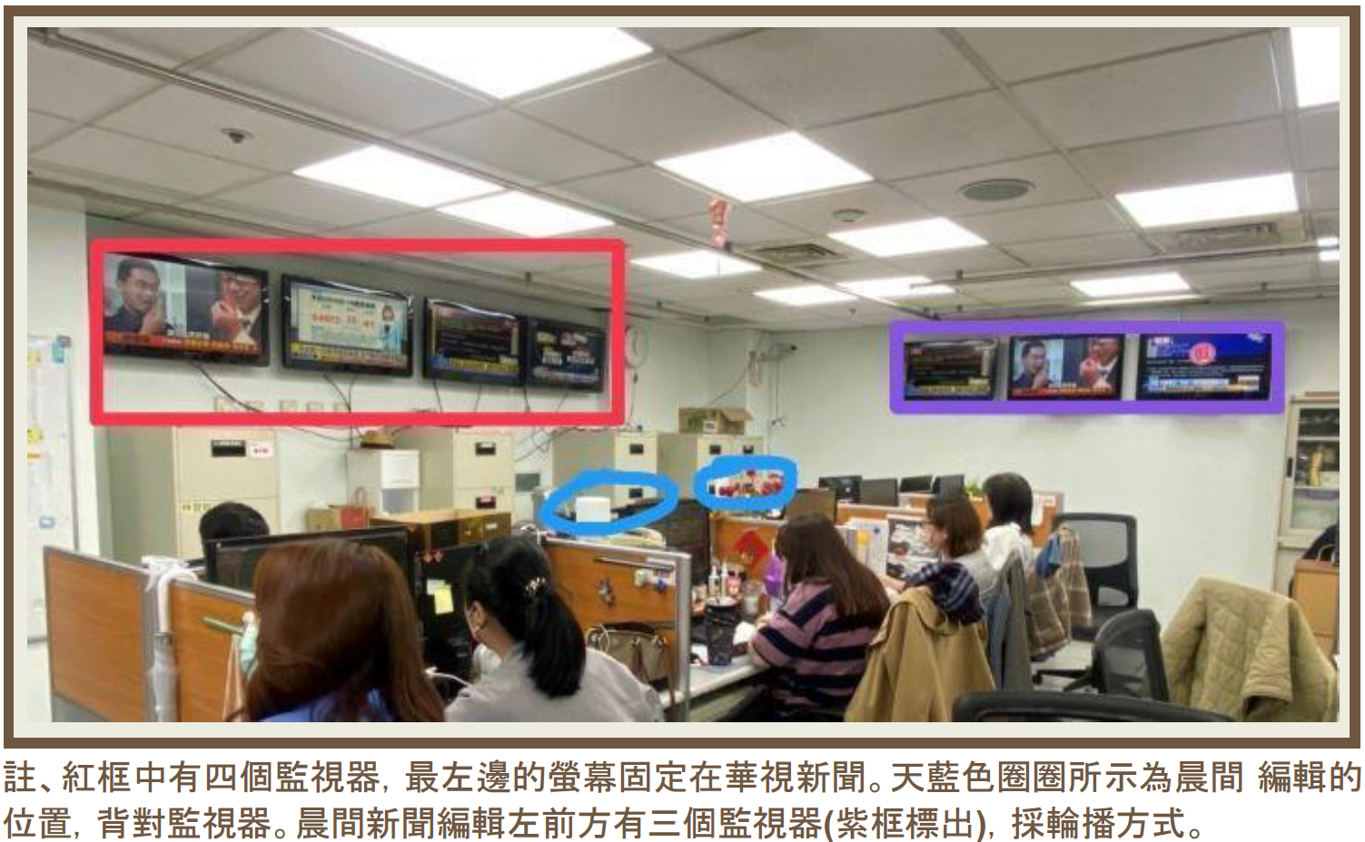

標題出錯事件後，新聞部緊急在辦公室接近副控室的柱子上，加裝一台大型電視。另外在副控室編輯的桌上加裝一台小平板電視。

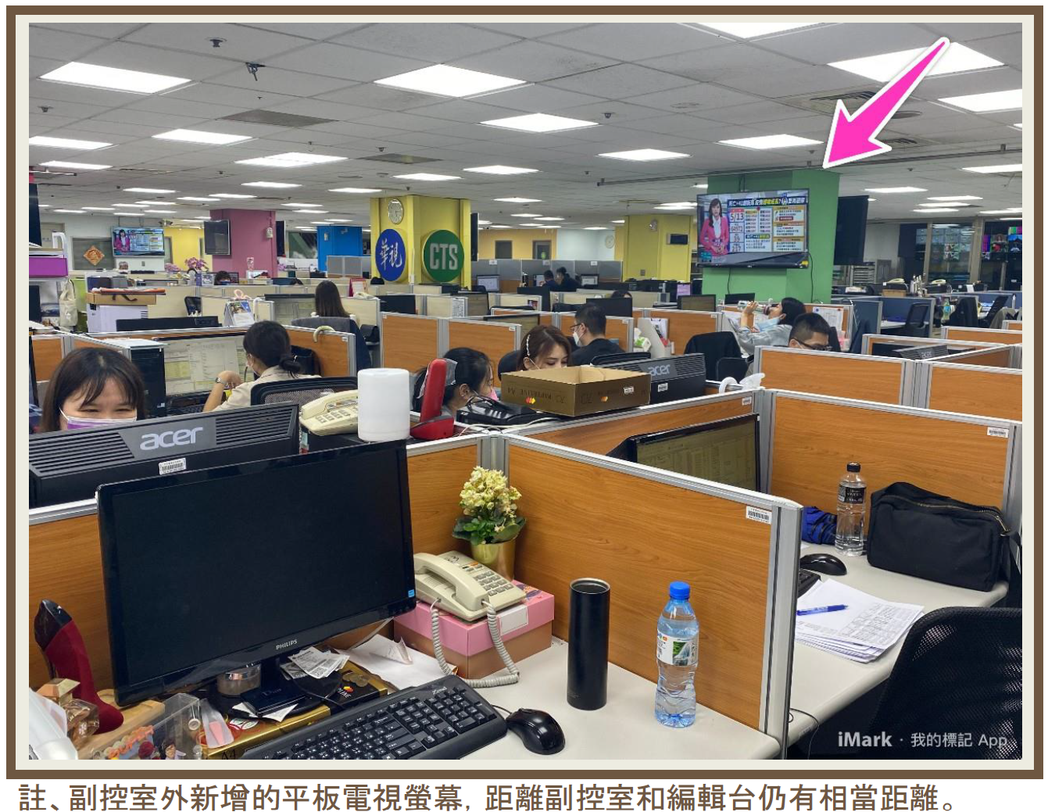

華視新聞編輯台的整體空間和設備老舊等問題無法立刻解決，不過出錯率高的晨間新聞時段的編輯和製作人工作位置的重新安排，卻是刻不容緩。建議立即重新調整安排編輯台各節製作人、編審、編輯的工作位置，並確保其工作時段在視線範圍內能夠清晰地看到所播出華視新聞的各種標題。尤其是在副控室中的編輯，務必在任何標題播出之前，第一時間能夠先檢核過，確定沒有問題才播出。

新聞SOP連續出包的盲點：

新聞編輯編制僅21人，難以負荷全天候新聞台的工作量：

華視成立新聞台，但人事編制僵化。新聞從四節增加到24小時播出，而編輯人力增加卻極為有限，僅僅21位編輯要應付全天候的新聞時段，相較於其他新聞台編輯團隊動輒40人以上，人力實在嚴重不足。一位同仁為出事的編輯台同仁打抱不平，認為新聞台人力資源分配嚴重不均，新聞台節目企劃中心編制高達38人，反觀編輯台卻永遠缺人。另一位資深同仁點出華視目前編制的僵化，在公司待超過20年的編輯同仁，名片上雖印著製作人，但只是個空頭銜，實際上在公司內部的職階卻仍只是編輯，領的也是編輯的薪水。

部分新聞編輯並非新聞傳播相關科系畢業或並未具備足夠的新聞資歷，在此七連錯事件中卻一再重複犯錯，華視新聞台顯然需要對編輯台同仁提供定期的在職專業訓練。

華視新聞台開台之前，向通傳會遞交的營運計畫書曾經承諾會定期提供同仁在職專業訓練，包括製播專業技能的訓練等。但華視人資部黃經理向公評人表示，新聞台開播後，新聞部尚未進行過對員工的在職訓練。因此新聞台員工的在職訓練，也建議能盡速加快腳步。

華視新聞台編採人力補充為何龜速？都是海選制度加上僵化編制的錯？

根據華視新聞台提供的資訊，目前採訪部文字採訪記者24人、地方中心記者55人、國際中心10人、攝影記者40人、主播6人。製播部編輯中心21人，導播中心29人、網路新媒體部18人、視覺中心22人。新聞節目部企畫製作中心38人，另外再加上各部主管11人，總計260人。公評人認為以上的人力，相較於其他新聞台光是採訪部的文字採訪記者就將近60人（不含地方記者），整體戰力高達500人，差距實在太大。與上架52台時承諾通傳會在110年擴充到330人的目標，也有相當差距。華視新聞台上架52台之前，人力約有165人。對照如今260人，一年以來顯然招募人才的步伐極為緩慢。

新聞台台長陳雅琳解釋，前華視總經理莊豐嘉在任時，為了公開徵聘各方人才以達到公平的目的，所有新聞台招募進來的人力都要先在人力網站上公開海選，筆試後再經過新聞台複試，最後再由公司其他部門主管團體面試。層層關卡好不容易篩選進來的人才，最後往往在人資部門的薪資談不攏而破局，整個過程又得重新來過，加上每個月都有員工離職，最後就導致人力拮据的局面。新聞部黃副理則補充，過去一年來新聞部採訪組人力離職不斷，主因是薪水跟不上工作負擔。當其他電視臺薪水動輒加薪數千元，華視新聞留不住人才，而要補人時則遇上華視嚴格的內規，檢視對方年資、不能超過離職人原薪、為什麼要加薪等質疑。

即便求才若渴，在華視既有的僵化體制下，再加上目前標題出錯成為眾矢之的，接下來需要多長的時間才能夠補充到一個新聞台最基本的人力需求？華視新聞台的主管們目前仍沒有答案。

華視新聞台管理問題以及台長身兼多職對新聞台的影響：

華視新聞台台長兼副總經理的陳雅琳向公評人表示，「我上任時，原新聞部經理的辦公室已經給蔡姓副台長使用。另外兩個新聞部副理也在新聞部有辦公室。當時莊總認為，新聞部空間已經不夠，我在11樓既然已經有辦公室，就不必在新聞部另外占一個空間」。

有幾位新聞台現任員工向公評人透露，平常只有錄影要化妝時，才會在新聞部辦公室見到台長身影。陳雅琳承認自己不常出現在新聞部辦公室，但表示每天的線上編採會議她都會盡量參加，也隨時跟新聞台各級主管保持聯繫或開會。

此次新聞標題出錯事件，畢竟就發生在台長陳雅琳帶隊出國採訪，以及履行僑務委員會專案合約的這段時間，向公評人申訴的部分員工仍認為是因為台長不在家，高層主管們管理鬆散，難辭其咎。台長不在家，當家的是新聞台蔡姓前副台長、製播部經理，他因為此次連番出錯事件，除了被記兩大過外，也已經向華視請辭獲准。

如何改善新聞台管理的問題，華視新任董事長兼總經理鄭自隆一上任就在給員工的公開信中表示，「新聞台台長要兩邊跑，除了11樓副總辦公室之外，也在新聞部設置辦公室或開放式辦公空間，指揮官不能離開自己的部隊。」

公評人總結略以：

公評人與華視新聞主管雖設有「華視新聞公評人LINE群組」，方便公評人隨時提供新聞相關建議或參與新聞台會議。然而華視新聞這次發生如此重大的危機，卻沒有任何一位主管曾在LINE群組中提供即時訊息給兩位公評人。雖然公評人制度的設計本來就是事後審查，然而發生重大事件時如能主動告知公評人，將更能凸顯公共問責的精神。

公評人上任7個月以來，從未收到過任何華視轉過來的觀眾意見，顯見絕大多數觀眾都不知道華視新增公評人制度，當然更遑論協助華視新聞與閱聽眾之間溝通。

華視目前另設有觀眾申訴機制，不過此機制與公評人完全脫鉤，公評人與現有編審機制也沒有任何連動。因此在現有的機制下，公評人制度實難產生實質監督華視新聞的功能。

惟公視基金會於本院詢問時主張該份公評人特別報告部分內容與現實狀況有出入而有所回應，且認為公評人與華視新聞台可進行實質具體之互動：

外部公評人所提出之意見均予重視，並作為檢討改進之依據。王泰俐教授提出之特別報告中，指陳新聞台設備老舊、員額不足、薪資結構、教育訓練等問題，確為華視應予檢討之處，也已逐步改善之中。

惟部分內容與現實狀況亦有出入，其中包括：「監看電視在編輯的後腦勺」、「副控在出事後才在編輯工作桌上加裝監看螢幕」以及部分受訪者所談論之工作現況並非事實。針對該報告所提建議之澄清與回應如下：

編輯中心牆面設置有七台電視，監看本台與各台所播出之新聞內容，編輯無論在任何位置均能清楚監看，並沒有所謂「固定監看華視自家螢幕的監看器掛在晨間新聞編輯的後腦勺的位置」。標題與跑馬快訊的誤植事件，純粹是人員未依SOP作業所致。

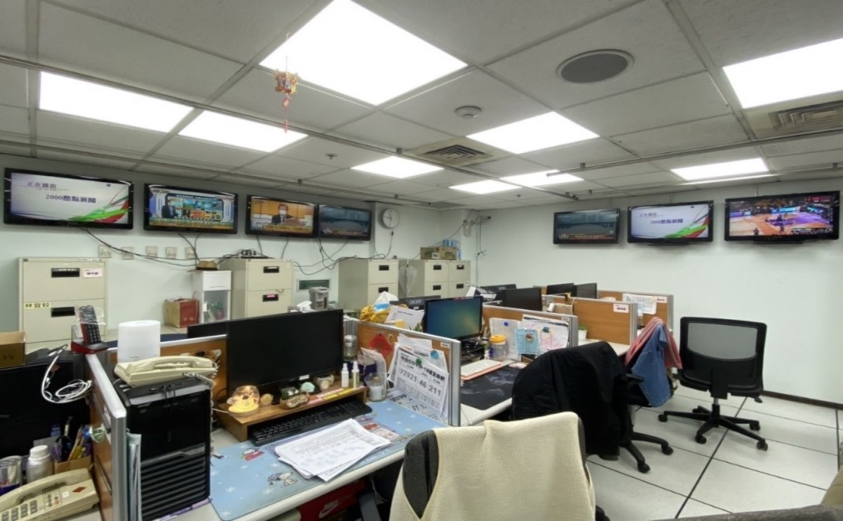

大棚副控室編輯桌上之監看電視螢幕，業已於去（110）年1月底安裝，設備係架設於編輯工作桌上，可清楚監看播出內容，並非接連出事後才加裝。

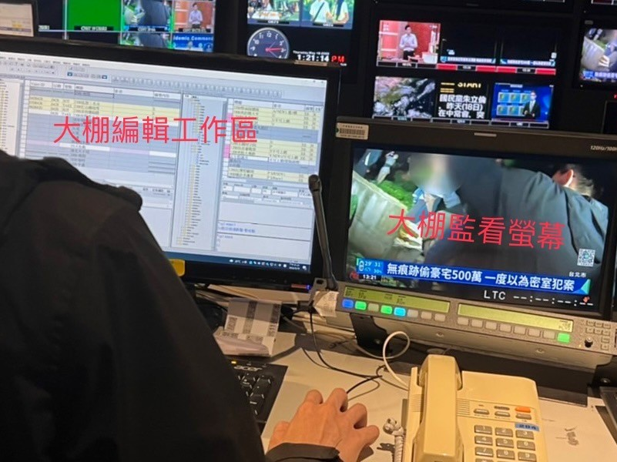

小棚編輯區，原已於工作桌面設有側錄播出用之監看電腦螢幕，亦非發生疏失後設置。

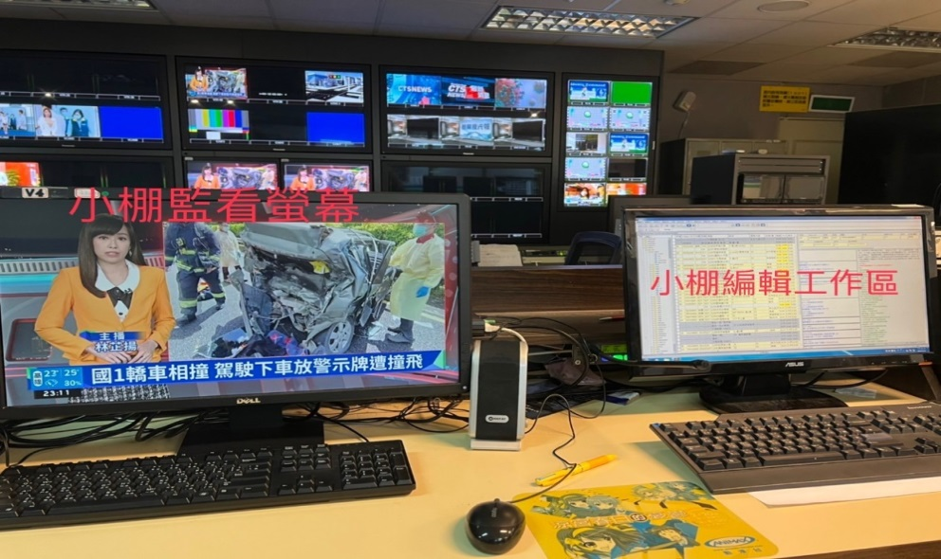

特別報告中提及「新聞SOP連續出包的盲點：新聞編輯編制僅21人，難以負荷全天候新聞台的工作量。」事實上，在發生失誤事件時，編輯中心確實僅有21人，且須執行每天17節LIVE新聞，人力有所不足，但華視新聞台的徵才作業並未停止，持續進行中。而部分編輯同仁雖非新聞相關科系畢業，但均在業界工作多年，累積一定的專業性；編輯中心亦不定期安排教育訓練，由製作人或資深同仁分享工作經驗與心得，協助其他同仁提升本職學能。

至於新聞台其他單位對編輯中心的評論，事實上並不完全符合實際情形，因受訪者的姓名均由採訪記者所提供，若有錯誤應是來源端之疏失；另外，關於連線時編輯撥打電話給攝影記者，則是連線作業的SOP，如此操作並無不妥。針對編輯中心全體同仁之教育訓練，已邀請講師並安排定期訓練課程，以提升專業素養。另外，亦設置編輯台備忘錄，集結各項工作守則、操作SOP、交接事項等，並且不定期抽考，以確保每位編輯均了解編輯中心的各項任務，避免出錯。

人才進用已逐步調整，而在人力配置方面，目前採訪部有156人、製播部82人、新聞節目部39人，採訪部為新聞節目部4倍之人力，配置上並無不妥，僅憑單一受訪員工的印象陳述，應有所誤解。

新聞台台長辦公室設置於11樓，主因是原新聞部空間不敷使用，已無台長之辦公處所，但並不因此影響新聞作業，畢竟科技時代隨時隨地都可管理與指揮調度，且台長每日親自召開新聞編採會議，運作正常。另，新聞台長111年4月已請辭代理總經理職務，所謂副總只是新聞台長的相對應位階，並無增加工作量，至於主持之節目「新聞高峰會」、「島嶼微光」與特別報導等，均是週日晚間8點播出之同一時段、不同型態節目，無論節目名稱為何，總計每週一小時，公評人應是有所誤解。

華視新聞台主管與公評人設有LINE群組，公評人針對新聞製播上的任何疑慮，均立即在此提出討論與建議，並且隨時可加入新聞台的編採會議，與華視新聞台進行實質而具體的互動，一年多來隨時建議、隨時改正，雙方互動良好。此外，華視另設有「自律諮詢委員會」，定期召開會議討論新聞製播表現，對於此次華視在快訊、標題或頭銜等誤植疏失，自律委員認為是第一線工作者個人疏失及編審人力不足。華視在強化SOP後已經大幅降低失誤的情況，並獲得自律委員的肯定。

華視既為強化自律內控機制而設置公評人，自應發揮其應有功能，如公評人特別報告有值得參採之處，華視宜予正視，如認有與現況不符或誤解之處，華視亦宜與公評人溝通或澄清，以免形同各說各話：

華視官網載明設立公評人制度之目的及功能：

針對新聞台之營運管理、新聞與廣告製播、自律內控機制、觀眾對新聞與廣告內容之申訴處理、維護公眾利益等，華視新聞台特別設置公評人，啟動電視新聞的問責制度，透過內部「自律」作為及公評人的「共管」機制，提升新聞專業表現、公信力及公共價值。

華視新聞台設有公評人專用電子信箱，以利觀眾向公評人提出特別申訴。公評人對特別申訴得要求新聞台提出具體改善方案，同時將執行結果彙報公評人。

公評人會不定期對華視新聞內容及表現提出觀察報告，並公告於公評人專頁，以善盡資訊公開之責任。

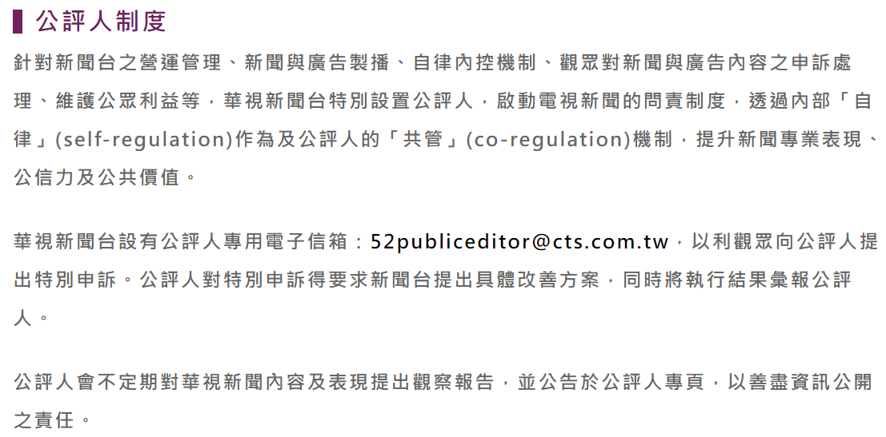

經檢視上開公評人特別報告內容及公視基金會對該報告之回應，顯然華視經營階層與外部公評人對事實及現況之認知有所落差，甚至形同各說各話。華視既為強化自律內控機制而設置公評人，自應發揮其應有功能，如公評人特別報告有值得參採之處，華視宜予正視，如認有與現況不符或誤解之處，華視亦宜與公評人溝通或澄清。

至於公評人制度在通傳會主管法規中並無規定，對於公評人特別報告該會雖予以尊重，惟辦理評鑑及換照時，如有必要，得請華視說明公評人制度辦理情形以檢視其自律內控機制，併予敘明：

通傳會函復表示，華視公評人原僅有羅世宏教授及王泰俐教授2人，目前增加陳清河教授，已補足為3人。因公評人制度非屬〈廣播電視法〉明定之內控機制，爰公評人開會之會議紀錄尚無須向通傳會備查，惟該會於辦理評鑑及換照時，視審查必要得就該事業公評人制度運作情形予以瞭解。

有關本院詢問「華視新聞公評人特別報告」是否會納入評鑑及換照時之審查事項，及對該特別報告之內容有無意見，該會以書面說明如下：

依〈電視事業申請換發執照辦法〉及〈電視事業營運計畫執行情形評鑑作業要點〉等規定，「節目規劃與內部流程控管」已列為換照及評鑑審查事項，該等事業應就節目製播品管與自律事項提供新聞、節目與廣告之品管、自律機制之監督執行等資料，並對於過去3年受通傳會處分之紀錄，說明相關改善情形，該會依據前述相關規定予以審查。

依據〈電視事業營運計畫執行情形評鑑作業要點〉第7條規定，電視事業自電視執照生效之日起算，應於屆滿3年及屆滿6年後2個月內，向通傳會提出評鑑資料一式二份。因此，華視依規定應於111年8月31日前提出評鑑資料。華視就日前新聞字幕錯誤事件，依該公司公評人制度提出特別報告，該會予以尊重；依上開規定雖無明定公評人制度為應設置之新聞自律機制，惟華視為強化其製播內控機制，設置公評人制度，該會於辦理評鑑及換照時，尚非不得依上開規定之該會指定事項暨個案審查必要時，請華視就公評人制度辦理情形予以說明。

該會林代理處長於本院詢問時當場表示略以：公評人制度在通傳會主管法規中並無規定，是華視為強化其內控功能所設立的制度，所以對於公評人的報告予以尊重，這是屬於自律的一環。這次的評鑑資料因華視剛送至通傳會進行初審，之後也會送至由專家學者組成的評鑑會議討論，可能會有評鑑委員要求華視說明公評人的部分。

綜上，華視公評人王泰俐於111年5月19日提出「華視新聞公評人特別報告」，惟公視基金會主張該份公評人特別報告部分內容與現實狀況有出入。華視既為強化自律內控機制而設置公評人，自應發揮其應有功能，如公評人特別報告之建議有值得參採之處，華視宜予正視，如認有與現況不符或誤解之處，華視亦宜與公評人溝通或澄清，以免形同各說各話。

華視工會是華視經營上需面對之問題，且華視要淘汰不適任員工亦不容易，藉由本次華視新聞接連出錯之契機，將歷次錯誤關鍵列出，明訂於規則中，依規則，明賞罰，澈底執行，甚至連續出錯將予以開除，除可收警惕之效，亦可落實淘汰機制。

華視工會是華視經營上需面對之問題，且華視要淘汰不適任員工亦不容易：

華視前總經理莊豐嘉於諮詢時就華視工會及淘汰員工表示：

有關工會力量舉例說明，工會的員工董事說如要裁員請優先裁減新進人員，可是工會怎可分新進及資深員工，這樣的工作文化就像是公務員一樣，不可能被開除，如果是資淺人員犯錯就算了，可是犯錯的反而是資深員工。

我任內裁了10人，現在華視還在跟他們打官司，要開除一個人不容易。還有個關鍵董事會支不支持，我在華視2年任內做了一些改革，很多是董事會要求我做的，可是當我做了以後，董事會沒有聲援我，當員工董事在董事會講的時候，董事會也沒有說員工是否不要再告了。

華視公評人中正大學傳播學系羅世宏教授於諮詢時就華視工會及淘汰員工表示：

華視的工會與經營階層一直有心結，經營階層推動的一些改革對工會來講可能會影響既得利益、工作的勞逸程度等等人的因素。

從我關注華視的問題及擔任公評人以來，其實各種黑函不斷，這種情況可能與公廣集團類似，公廣集團與華視很難辭掉一個工作人員，不管工作表現好或不好，即使打混也不會影響太大，只要不出大錯就好，這樣就會惡性循環。公視要資遣、開除一個人幾乎不太可能，因為經營階層沒人願做壞人，董事也是無給職。國外的公共電視比我國公視大多了，不論是商業評估或預算變化都可能要資遣一些人，但資源要用在刀口上，不能有冗員，像英國BBC隔幾年裁減數百人是常見的事。我國的商業電視臺也一樣，叫你打包，下個月1號不用來了。

藉由本次華視新聞接連出錯之契機，將歷次錯誤關鍵列出，明訂於規則中，依規則，明賞罰，澈底執行，甚至連續出錯將予以開除，除可收警惕之效，亦可落實淘汰機制：

調查意見一已提及幾起事件皆為同仁未依SOP執行所致，華視也為這幾起事件召開檢討會議，並加強內控機制之管控，訂定出嚴格於各有線電視新聞台之新聞製播流程如下：

明文制定「新聞棚專案錄製流程」：任何性質專案，應另開新檔案進行錄製，不可使用新聞LIVE正式播出之模板。節目錄製後，人員應實際操作確認相關設定，皆恢復原新聞LIVE工作狀態。

嚴格執行開播前Checklist（含導播、編輯與製作人），各項資料連結路徑確實檢查。

嚴令今後測試用模板訊息文字，僅能鍵入「測試測試測試」等字樣。

嚴禁在新聞on air（播出）時段，進行任何測試工作。

重建工作交接流程並確實執行。

增加晨、夜時段編審人力，共4至5位編審輪班。

落實製作人把關與監看機制。

落實出錯通報流程與問責機制。

製作CG圖卡完成需經2位以上同仁審閱方可上傳。

落實採訪中心製作新聞帶（SOT）完成後需經過記者第一次驗帶，再交採訪主管二次驗帶後方可上傳交稿區（ASOT），編審從交稿區作最後的驗帶。

落實LIVE轉播節目（比如MLB美國職棒）播出前要請製作人審視節目播出使用之所有圖卡；落實模板製作後除錯機制。

專任編審由1人增加至4人，專人專職審驗所有新聞播出的稿、帶、標及快訊，編審未審驗之內容不得播出。

依規則，明賞罰，澈底執行，甚至連續出錯將予以開除，除可收警惕之效，亦可讓不適任員工離退，補進專業、敬業之新聞工作人員，提升華視之競爭力。

綜上，華視工會是華視經營上需面對之問題，且華視要淘汰不適任員工亦不容易，藉由本次華視新聞接連出錯之契機，將歷次錯誤關鍵列出，明訂於規則中，依規則，明賞罰，澈底執行，甚至連續出錯將予以開除，除可收警惕之效，亦可落實淘汰機制。

處理辦法：

調查意見一及二，函請文化部檢討改進見復。

調查意見三，函請國家通訊傳播委員會參處見復。

調查意見四，糾正文化部。

調查意見五及六，函請財團法人公共電視文化事業基金會檢討改進見復。

調查委員：賴鼎銘
葉宜津
林郁容

中 華 民 國 111 年 11 月 10 日

華視新聞台原本使用「台」字，故予維持，以下篇幅提及電視臺時統一使用「臺」字。
國家安全局111年5月20日盛治字第1110004183號函。
調查局111年5月19日調資肆字第11100239560號函。
文化部111年6月1日文影字第1111012275號函。
通傳會111年5月31日通傳內容字第11100247690號函。
新北市政府111年5月16日新北府消整字第1110913795號函。
公視基金會111年5月20日(111)公視基字第1110000839號函。
「編輯」應進棚核對文字、檢查文字呈現是否正確，並與製作人在新聞播出時監看內容。
「主編」應檢查滾動的資訊是否正確。
「導播」及「字幕導播」應與編輯共同檢查滾動的資訊是否正確。
此模板主要設計為新聞緊急事件發生時使用，被設定成「強制啟動」，以2分鐘為一個循環，每次跳出時長約20秒，係由呂姓導播製作，4月18日為測試模板輸入「巴士海峽發現石油」、「台北凌晨下起拳頭大冰雹」等文字，並於4月19日下午完成模板製作後，交接給編輯中心文字路徑，並同時於導播中心的LINE群組內，交接使用指引。
導播日誌會由導播主管和編輯主管，於隔日檢視當天所有紀錄。
中央社111年6月7日報導「華視6度出包案 北檢查無刑事不法簽結」。 https://www.cna.com.tw/news/asoc/202206070055.aspx。
文化部對華視經費之補助包括(1)超高畫質設備建置及節目產製：文化部自106~109年以「推動超高畫質電視內容升級前瞻計畫」，補助華視就「超高畫質電視攝製中心」及「超高畫質後置中心」進行相關設備建置，並運用設備進行節目產製，補助經費總計1億3,526萬9,000元（第1期：3,766萬9,000元、第2期：9,760萬元）。(2)台語節目製作：文化部自107~111年以分年編列經費、逐年簽約方式，補助華視製播包括戲劇、藝文、音樂綜藝、行腳、生活風格等各類型多元的優質台語節目，以充實《公視台語台》節目內容，並提供民眾更多元之收視觀點，展現台語魅力，拓展、傳播臺灣文化之美，補助經費總計4億3,920萬元（107年：6,000萬元、108年：9,600萬元、109年：9,600萬元、110年：9,600萬元及111年：9,120萬元）。
〈廣播電視法〉第21條第3款規定：「廣播、電視節目內容，不得有下列情形之一：……三、妨害公共秩序或善良風俗。」違反者，依同法第43條第1項第2款規定，處20萬元以上200萬元以下罰鍰。
針對第一次華視晨間新聞之錯誤，通傳會以111年7月13日通傳內容字第11100257310號裁處書裁罰50萬元；及針對第二次華視0900整點新聞之錯誤，該會以111年7月14日通傳內容字第11100257430號裁處書裁罰50萬元。
〈財團法人法〉第19條第1項規定：「財團法人財產之保管及運用，應以法人名義為之，並受主管機關之監督；其資金不得寄託或借貸與董事、監察人、其他個人或非金融機構。」
〈公共電視法〉第1條規定：「為健全公共電視之發展，建立為公眾服務之大眾傳播制度，彌補商業電視之不足；以多元之設計，維護國民表達自由及知之權利，提高文化及教育水準，促進民主社會發展，增進公共福祉，特制定本法。」
〈公共電視法〉第10條第6款規定：「公視基金會之業務如下：……六、其他有助於達成第1條所定目的之業務。」
〈公共電視法〉第24條第1項第3款及第2項規定：「總經理為下列行為，應事先經董事會書面之同意：……三、投資與公共電視經營目的有關之其他事業。」、「公視基金會依前項第3款所投資之事業，以有限公司或股份有限公司為限。」
詳見本院104年1月15日104教調0001號調查報告。 https://www.cy.gov.tw/CyBsBox.aspx?CSN=1&n=133&_Query=4ee897d9-0d60-442b-8f51-f02690ad7dce。
本院104年1月15日104教調0001號調查報告P119-121。
本院104年1月15日104教調0001號調查報告P121。
本院104年1月15日104教調0001號調查報告P128。
「華視新聞公評人特別報告」P10-15。https://www.cts.com.tw/about/ombudsman.html。
「華視新聞公評人特別報告」P22。https://www.cts.com.tw/about/ombudsman.html。
https://www.cts.com.tw/about/ombudsman.html。

